(Σημείωση: Ο παρακάτω πίνακας περιεχομένων δεν αποτελεί το τελικό κείμενο, διότι εκκρεμούν ορθογραφικές και συντακτικές διορθώσεις)

ΠΙΝΑΚΑΣ ΠΕΡΙΕΧΟΜΕΝΩΝ
ΙΕ’ ΠΕΡΙΟΔΟΣ
ΠΡΟΕΔΡΕΥΟΜΕΝΗΣ ΚΟΙΝΟΒΟΥΛΕΥΤΙΚΗΣ ΔΗΜΟΚΡΑΤΙΑΣ
ΣΥΝΟΔΟΣ Α΄

ΣΥΝΕΔΡΙΑΣΗ ΠΗ΄
Δευτέρα 10 Δεκεμβρίου 2012

ΘΕΜΑΤΑ
Α. ΕΙΔΙΚΑ ΘΕΜΑΤΑ
1. Ανακοινώνεται ότι τη συνεδρίαση παρακολουθούν μαθητές από το 6ο Γενικό Λύκειο Καβάλας, σελ.
2. Επί διαδικαστικού θέματος, σελ.
Β. ΚΟΙΝΟΒΟΥΛΕΥΤΙΚΟΣ ΕΛΕΓΧΟΣ
1. Κατάθεση αναφορών, σελ.
2. Απαντήσεις Υπουργών σε ερωτήσεις Βουλευτών, σελ.
3. Ανακοίνωση του δελτίου αναφορών και ερωτήσεων της Τρίτης 11 Δεκεμβρίου 2012, σελ.
4. Συζήτηση επικαίρων ερωτήσεων:
α) Προς τον Υπουργό Υγείας , σχετικά με την ιατροφαρμακευτική και νοσοκομειακή κάλυψη των ασφαλισμένων, σελ.
β) Προς τον Υπουργό Εθνικής Άμυνας, σχετικά με την ανάγκη για άμεσες ενέργειες περισυλλογής των οστών των πεσόντων μαχητών του Αλβανικού Έπους του '40, σελ.
γ) Προς τον Υπουργό Δημόσιας Τάξης και Προστασίας του Πολίτη, σχετικά με την αναθεώρηση της Συνθήκης "Δουβλίνο ΙΙ", σελ.
δ)Προς τον Υπουργό Ανάπτυξης, Ανταγωνιστικότητας, Υποδομών, Μεταφορών και Δικτύων, σχετικά με την αξιοποίηση των εγκαταστάσεων και της έκτασης της Ναυτικής Βιομηχανικής Περιοχής Πλατυγιαλίου Αστακού Αιτωλοακαρνανίας, σελ.
ε) Προς τον Υπουργό Αγροτικής Ανάπτυξης και Τροφίμων, σχετικά με τις καταστροφικές κηπευτικών στην περιοχή της Πρέβεζας από τον ισχυρό ανεμοστρόβιλο στις 29-11-2012, σελ.
Γ. ΝΟΜΟΘΕΤΙΚΗ ΕΡΓΑΣΙΑ Κατάθεση σχεδίων νόμων:
α) Οι Υπουργοί Τουρισμού, Εξωτερικών και Οικονομικών κατέθεσαν σχέδιο νόμου: "Κύρωση του Μνημονίου Κατανόησης για Συνεργασία στον τομέα του Τουρισμού μεταξύ του Υπουργείου Πολιτισμού και Τουρισμού της Ελληνικής Δημοκρατίας και του Εθνικού Συμβουλίου Τουρισμού και Αρχαιοτήτων των Ηνωμένων Αραβικών Εμιράτων", σελ.
β) Οι Υπουργοί Ανάπτυξης, Ανταγωνιστικότητας, Υποδομών, Μεταφορών και Δικτύων, Εξωτερικών και Οικονομικών κατέθεσαν σχέδιο νόμου: "Κύρωση της Συμφωνίας μεταξύ του Υπουργείου Υποδομών, Μεταφορών και Δικτύων της Ελληνικής Δημοκρατίας και του Υπουργείου Μεταφορών και Επικοινωνιών της Ουκρανίας για Συνεργασία στους τομείς Ταχυδρομείων και Τηλεπικοινωνιών", σελ.
ΠΡΟΕΔΡΕΥΩΝ ΝΑΚΟΣ Α. , σελ.

ΟΜΙΛΗΤΕΣ
Α. Επί διαδικαστικού θέματος:
ΜΕΛΑΣ Π. , σελ.
ΝΑΚΟΣ Α. , σελ.
Β. Επί των επικαίρων ερωτήσεων:
ΓΙΑΝΝΑΚΑΚΗ Μ. , σελ.
ΔΕΝΔΙΑΣ Ν. , σελ.
ΚΑΛΟΓΙΑΝΝΗΣ Σ. , σελ.
ΚΑΡΑΜΠΕΛΑΣ Ι. , σελ.
ΚΕΓΚΕΡΟΓΛΟΥ Β. , σελ.
ΛΥΚΟΥΡΕΝΤΖΟΣ Α. , σελ.
ΜΩΡΑΪΤΗΣ Ν. , σελ.
ΠΑΝΑΓΙΩΤΑΡΟΣ Η. , σελ.
ΦΟΥΝΤΑ Ν. , σελ.
ΧΑΡΑΚΟΠΟΥΛΟΣ Μ. , σελ.
ΠΡΑΚΤΙΚΑ ΒΟΥΛΗΣ
ΙΕ΄ ΠΕΡΙΟΔΟΣ
ΠΡΟΕΔΡΕΥΟΜΕΝΗΣ ΚΟΙΝΟΒΟΥΛΕΥΤΙΚΗΣ ΔΗΜΟΚΡΑΤΙΑΣ
ΣΥΝΟΔΟΣ Α΄
ΣΥΝΕΔΡΙΑΣΗ ΠΗ΄
Δευτέρα 10 Δεκεμβρίου 2012

Αθήνα, σήμερα στις 10 Δεκεμβρίου 2012, ημέρα Δευτέρα και ώρα 18.06΄ συνήλθε στην Αίθουσα των συνεδριάσεων του Βουλευτηρίου η Βουλή σε ολομέλεια για να συνεδριάσει υπό την προεδρία του Β΄ Αντιπροέδρου αυτής κ. ΑΘΑΝΑΣΙΟΥ ΝΑΚΟΥ.
ΠΡΟΕΔΡΕΥΩΝ (Αθανάσιος Νάκος): Κυρίες και κύριοι συνάδελφοι, αρχίζει η συνεδρίαση.
Παρακαλείται ο κύριος Γραμματέας να ανακοινώσει τις αναφορές προς το Σώμα.
(Ανακοινώνονται προς το Σώμα από τον κ. Βασίλειο Κεγκέρογλου, Βουλευτή Ηρακλείου, τα ακόλουθα:
Α. ΚΑΤΑΘΕΣΗ ΑΝΑΦΟΡΩΝ
1) Ο Βουλευτής Ηρακλείου κ. ΒΑΣΙΛΕΙΟΣ ΚΕΓΚΕΡΟΓΛΟΥ κατέθεσε αναφορά με την οποία ο Δήμος Ηρακλείου Κρήτης αιτείται την άμεση προμήθεια λυόμενων αιθουσών για την κάλυψη των ελλείψεων στέγης διαφόρων σχολικών μονάδων.
2) Η Βουλευτής Σερρών κ. ΜΑΡΙΑ ΚΟΛΛΙΑ - ΤΣΑΡΟΥΧΑ κατέθεσε αναφορά με την οποία ο Σύλλογος Εργαζομένων του Κέντρου Αποθεραπείας και Αποκατάστασης Ατόμων με Αναπηρία, Παράρτημα Σιδηροκάστρου Σερρών αιτείται την μετάταξη ή απόσπαση νοσηλευτικού προσωπικού και επιμελητών θαλάμων προς το αναφερόμενο κέντρο για την κάλυψη των σοβαρών ελλείψεων που παρατηρούνται λόγω συνταξιοδοτήσεων.
3) Ο Βουλευτής Α΄ Θεσσαλονίκης κ. ΑΝΤΩΝΙΟΣ ΓΡΕΓΟΣ κατέθεσε αναφορά με την οποία ο κ. Χρήστος Αναστασιάδης αιτείται την επίλυση θέματός του που αφορά την καταβολή ειδικής ασφαλιστικής εισφοράς έτους 2011 υπέρ του Οργανισμού Ελληνικών Γεωργικών Ασφαλίσεων (ΕΛΓΑ).
4) Ο Βουλευτής Α΄ Αθηνών κ. ΝΙΚΗΤΑΣ ΚΑΚΛΑΜΑΝΗΣ κατέθεσε αναφορά με την οποία το προσωπικό αορίστου χρόνου του Ινστιτούτου Εκπαιδευτικής Πολιτικής εκφράζει την δυσαρέσκειά του για την καθυστέρηση καταβολής της μισθοδοσίας του και αιτείται τον ορισμό διοικητικού συμβουλίου στον φορέα.
5) Ο Βουλευτής Α΄ Αθηνών κ. ΝΙΚΗΤΑΣ ΚΑΚΛΑΜΑΝΗΣ κατέθεσε αναφορά με την οποία ο Πανελλήνιος Σύλλογος Πασχόντων από Μεσογειακή Αναιμία αιτείται την επίλυση του θέματος της συνταγογράφησης των φαρμάκων που προκύπτει από την εφαρμογή των διατάξεων των νόμων 4052/2012 και 4093/2012.
6) Ο Βουλευτής Ηρακλείου κ. ΒΑΣΙΛΕΙΟΣ ΚΕΓΚΕΡΟΓΛΟΥ κατέθεσε αναφορά με την οποία ο κ.Νικόλαος Σιαφάκας, καθηγητής Πνευμονολογίας του Πανεπιστημίου Κρήτης καταγγέλλει ως αντισυνταγματική τη διάταξη του ν.3527/2007 με βάση την οποία ποσοστό 40% των νοσηλειών των αρρώστων των μονάδων εντατικής θεραπείας διατίθενται στον ειδικό λογαριασμό του πανεπιστημίου για να εξυπηρετηθούν ανάγκες των μονάδων εντατικής θεραπείας.
7) Οι Βουλευτές Μεσσηνίας κ. ΔΗΜΗΤΡΙΟΣ ΚΟΥΚΟΥΤΣΗΣ και Κορινθίας κ. ΕΥΣΤΑΘΙΟΣ ΜΠΟΥΚΟΥΡΑΣ κατέθεσαν αναφορά με την οποία η Περιφερειακή Ένωση των Δήμων Πελοποννήσου αιτείται τη διενέργεια αυστηρών ελέγχων στα εισαγόμενα από τρίτες χώρες αγροτικά προϊόντα προκειμένου να προστατευθεί η υγεία των καταναλωτών και η εγχώρια παραγωγή.
8) Οι Βουλευτές Μεσσηνίας κ. ΔΗΜΗΤΡΙΟΣ ΚΟΥΚΟΥΤΣΗΣ και Κορινθίας κ. ΕΥΣΤΑΘΙΟΣ ΜΠΟΥΚΟΥΡΑΣ κατέθεσαν αναφορά με την οποία η Περιφερειακή Ένωση των Δήμων Πελοποννήσου αιτείται τη διατήρηση των δημοσίων υπηρεσιών σε περιφερειακό επίπεδο, όπου αυτό είναι αναγκαίο.
9) Ο Βουλευτής Ηρακλείου κ. ΜΙΧΑΗΛ ΚΡΙΤΣΩΤΑΚΗΣ κατέθεσε αναφορά με την οποία ο κ. Αλέξανδρος Παπαδημητρίου αιτείται τη λήψη μέτρων για την εφαρμογή αξιοκρατικών κριτηρίων στην πρόσληψη συνεργαζόμενου εκπαιδευτικού προσωπικού.
10) Οι Βουλευτές Ηρακλείου κ. ΜΙΧΑΗΛ ΚΡΙΤΣΩΤΑΚΗΣ και Ηρακλείου κ. ΜΑΡΙΑ ΔΙΑΚΑΚΗ κατέθεσαν αναφορά με την οποία ο Σύνδεσμος Επιχειρήσεων Βιομηχανικής Περιοχής Ηρακλείου αιτείται την επίλυση θέματος που αφορά την κατάργηση του τοπικού υποκαταστήματος ΙΚΑ-ΕΤΑΜ Νέας Αλικαρνασσού και τη μεταφορά των διοικητικών υπηρεσιών στο κέντρο του Ηρακλείου.
11) Ο Βουλευτής Μαγνησίας κ. ΑΛΕΞΑΝΔΡΟΣ ΜΕΪΚΟΠΟΥΛΟΣ κατέθεσε αναφορά με την οποία ο κ. Πάνος Μουντούρης αιτείται τη θέσπιση ενός αξιοκρατικού συστήματος μοριοδότησης σε θέματα που αφορούν τις αποσπάσεις εκπαιδευτικών.
12) Ο Βουλευτής Ηρακλείου κ. ΒΑΣΙΛΕΙΟΣ ΚΕΓΚΕΡΟΓΛΟΥ κατέθεσε αναφορά με την οποία η Ομοσπονδία Πολυμελών Οικογενειών με Τρία Τέκνα Ελλάδος αιτείται την προστασία των τρίτεκνων οικογενειών από τα πρόσφατα οικονομικά μέτρα.
13) Ο Βουλευτής Αχαΐας κ. ΝΙΚΟΛΑΟΣ ΝΙΚΟΛΟΠΟΥΛΟΣ κατέθεσε αναφορά με την οποία η Ομοσπονδία Λειτουργών Τεχνικής Επαγγελματικής Εκπαίδευσης προτείνει τη λήψη σειράς μέτρων για την εξυγίανση της παιδείας και την αξιολόγηση του έργου του εκπαιδευτικού.
14) Η Βουλευτής Σερρών κ. ΜΑΡΙΑ ΚΟΛΛΙΑ - ΤΣΑΡΟΥΧΑ κατέθεσε αναφορά με την οποία η Ένωση Υπαλλήλων Εξωτερικής Φρουράς Καταστήματος Κράτησης Νιγρίτας Σερρών αιτείται τη διενέργεια των αναγκαίων προσλήψεων προσωπικού στο εν λόγω σωφρονιστικό κατάστημα, με σκοπό την εύρυθμη λειτουργία του.
15) Η Βουλευτής Ιωαννίνων κ. ΑΝΝΑ-ΜΙΣΕΛ ΑΣΗΜΑΚΟΠΟΥΛΟΥ κατέθεσε αναφορά με την οποία ο Σύλλογος Κέντρων Ξένων Γλωσσών Ιωαννίνων αιτείται την επίλυση θέματος που αφορά την αδειοδότηση των φροντιστηρίων και των κέντρων ξένων γλωσσών.
16) Η Βουλευτής Ιωαννίνων κ. ΑΝΝΑ-ΜΙΣΕΛ ΑΣΗΜΑΚΟΠΟΥΛΟΥ κατέθεσε αναφορά με την οποία υπάλληλοι του ΙΚΑ Ιωαννίνων, προσληφθέντες με διαγωνισμό του ΑΣΕΠ-προκήρυξη 9Κ/2008 αιτούνται την επίλυση θέματος που αφορά την απόφαση του Διοικητικού Εφετείου Αθηνών για την απόλυσή τους.
17) Ο Βουλευτής Αχαΐας κ. ΝΙΚΟΛΑΟΣ ΝΙΚΟΛΟΠΟΥΛΟΣ κατέθεσε αναφορά με την οποία η Επιτροπή για τη Επεξεργασία Προτάσεων για το Μητρώο Εργοληπτικών Επιχειρήσεων (ΜΕΕΠ) καταθέτει το πόρισμά της για την προστασία των επιχειρήσεων.
18) Ο Βουλευτής Πέλλης κ. ΙΟΡΔΑΝΗΣ (ΔΑΝΗΣ) ΤΖΑΜΤΖΗΣ κατέθεσε αναφορά με την οποία οι μαθητές και γονείς της ΕΠΑΣ Έδεσσας αιτούνται την κάλυψη των κενών θέσεων εκπαιδευτικού προσωπικού στην ειδικότητο της κομμωτικής.
19) Η Βουλευτής Ιωαννίνων κ. ΑΝΝΑ-ΜΙΣΕΛ ΑΣΗΜΑΚΟΠΟΥΛΟΥ κατέθεσε αναφορά με την οποία ο κ.Λάμπρος.Καραγεώργος αιτείται να επιτρέπεται στους Έλληνες φοιτητές των δημοσίων Πανεπιστημίων της Κύπρου να μετεγγράφονται στα Πανεπιστήμια της Ελλάδας.
20) Ο Βουλευτής Πέλλης κ. ΙΟΡΔΑΝΗΣ (ΔΑΝΗΣ) ΤΖΑΜΤΖΗΣ κατέθεσε αναφορά με την οποία ο Τοπικός Οργανισμός Εγγείων Βελτιώσεων Κρύας Βρύσης Νομού Πέλλας αιτείται τη μείωση του πλαφόν των βαβμακοκαλλιεργειών, για την είσπραξη της ενίσχυσης, λόγω μείωσης της παραγωγής από το πράσινο σκουλήκι.
21) Η Βουλευτής Κεφαλληνίας κ. ΑΦΡΟΔΙΤΗ ΘΕΟΠΕΦΤΑΤΟΥ κατέθεσε αναφορά με την οποία η Διεύθυνση Δευτεροβάθμιας Εκπαίδευσης Νομού Κεφαλληνίας και Ιθάκης αιτείται την πλήρωση των απαραίτητων θέσεων εκπαιδευτικού προσωπικού.
22) Ο Βουλευτής Αχαΐας κ. ΝΙΚΟΛΑΟΣ ΝΙΚΟΛΟΠΟΥΛΟΣ κατέθεσε δημοσίευμα εφημερίδας το οποίο αφορά στον έλεγχο του ΣΔΟΕ για υπέρογκες καταθέσεις κληρικού και μητροπολιτών.
23) Ο Βουλευτής Καρδίτσης κ. ΠΑΥΛΟΣ ΣΙΟΥΦΑΣ κατέθεσε αναφορά με την οποία η Πανελλήνια Ομοσπονδία Εργαζομένων στις Δημοτικές Επιχειρήσεις ΄Υδρευσης Αποχέτευσης (ΔΕΥΑ) αιτείται να ισχύσει για τους εργαζομένους της η διάταξη του ν.4093/2012 που δεν επιτρέπει μειώσεις στις αποδοχές τους πέραν του 25% από τον Οκτώβριο του 2011.
24) Ο Βουλευτής Αχαΐας κ. ΝΙΚΟΛΑΟΣ ΝΙΚΟΛΟΠΟΥΛΟΣ κατέθεσε δημοσίευμα εφημερίδας το οποίο αφορά στην καταστροφή που συντελείται από παράνομες αμμοληψίες εργολάβων σε προστατευόμενες περιοχές.
25) Ο Βουλευτής Αχαΐας κ. ΝΙΚΟΛΑΟΣ ΝΙΚΟΛΟΠΟΥΛΟΣ κατέθεσε δημοσίευμα εφημερίδας το οποίο αναφέρεται σε επισήμανση ιατρών για τους κινδύνους που διατρέχουν τα μοσχεύματα ασθενών που λαμβάνουν γενόσημα φάρμακα.
26) Ο Βουλευτής Χανίων κ. ΚΥΡΙΑΚΟΣ ΒΙΡΒΙΔΑΚΗΣ κατέθεσε αναφορά με την οποία ο Δήμος Κισσάμου Νομού Χανίων αιτείται την άμεση τοποθέτηση αγροτικού ιατρού στο Αγροτικό Ιατρείο ΄Ελους του πρώην Δήμου Ιναχωρίου.
27) Ο Βουλευτής Καρδίτσης κ. ΠΑΥΛΟΣ ΣΙΟΥΦΑΣ κατέθεσε αναφορά με την οποία η Ένωση Συνταξιούχων Εργατικών Στελεχών Νομού Καρδίτσας αιτείται την επανεξέταση της απόφασης καταργήσεως της εργατικής συνδικαλιστικής σύνταξης.
28) Ο Βουλευτής Έβρου κ. ΚΥΡΙΑΚΟΣ ΓΕΡΟΝΤΟΠΟΥΛΟΣ κατέθεσε αναφορά με την οποία το Επιμελητήριο ΄Εβρου εκφράζει την αντίθεσή του σε ενδεχόμενη απομάκρυνση ή κατάργηση της Χημικής Υπηρεσίας Αλεξανδρούπολης.
29) Ο Βουλευτής Πέλλης κ. ΙΟΡΔΑΝΗΣ (ΔΑΝΗΣ) ΤΖΑΜΤΖΗΣ κατέθεσε αναφορά με την οποία αιτείται την διαχείριση του έργου της Εφορίας Πέλλας από την κεντρική υπηρεσία του Υπουργείου Παιδείας, Θρησκευμάτων, Πολιτισμού και Αθλητισμού.
30) Ο Βουλευτής Β΄ Αθηνών κ. ΗΛΙΑΣ ΠΑΝΑΓΙΩΤΑΡΟΣ κατέθεσε αναφορά με την οποία ο κ. Ηλίας Φραγκόπουλος εκφράζει την αντίθεσή του στο περιεχόμενο των σελίδων 41-48 του α΄τεύχους της Γλώσσας Ε΄Δημοτικού με τίτλο <Της γλώσσας ρόδι και ροδάνι>, 2004, που είναι αφιερωμένες στην 28η Οκτωβρίου.
31) Η Βουλευτής Σερρών κ. ΜΑΡΙΑ ΚΟΛΛΙΑ - ΤΣΑΡΟΥΧΑ κατέθεσε αναφορά με την οποία ο Σύλλογος Προστασίας Περιβάλλοντος, Παραλίας Ακράτας Αιγίου Νομού Αχαϊας αιτείται για την άμεση έναρξη των εργασιών κατασκευής αποχετευτικών έργων στην ανατολική Αιγιάλεια.
32) Ο Βουλευτής Πέλλης κ. ΙΟΡΔΑΝΗΣ (ΔΑΝΗΣ) ΤΖΑΜΤΖΗΣ κατέθεσε αναφορά με την οποία αιτείται την επίλυση του θέματος της πρόσληψης της κ. Όλγας Ίμβρου στο Δήμο Έδεσσας.
33) Ο Βουλευτής Δράμας κ. ΔΗΜΗΤΡΙΟΣ ΚΥΡΙΑΖΙΔΗΣ κατέθεσε αναφορά με την οποία το Επιμελητήριο Δράμας αιτείται την υιοθέτηση προτάσεών του για την επίλυση του ζητήματος της έκδοσης και ανανέωσης των αδειών των φροντιστηρίων.
34) Ο Βουλευτής Δράμας κ. ΔΗΜΗΤΡΙΟΣ ΚΥΡΙΑΖΙΔΗΣ κατέθεσε αναφορά με την οποία αιτείται την αλλαγή του χρόνου ισχύος της υπουργικής απόφασης περί μη εισαγωγής σπουδαστών στην Αστυνομική και Πυροσβεστική Ακαδημία.
35) Ο Βουλευτής Β΄ Αθηνών κ. ΑΠΟΣΤΟΛΟΣ ΚΑΚΛΑΜΑΝΗΣ κατέθεσε αναφορά με την οποία o κ. Λάμπρος Καραγεώργος αιτείται την επίλυση του θέματος της δυνατότητας μετεγγραφής των Ελλήνων φοιτητών των δημοσίων πανεπιστημίων της Κύπρου στα πανεπιστήμια της Ελλάδας.
36) Ο Βουλευτής Αχαΐας κ. ΝΙΚΟΛΑΟΣ ΝΙΚΟΛΟΠΟΥΛΟΣ κατέθεσε δημοσίευμα εφημερίδας το οποίο αναφέρεται σε προσφυγή των υπαλλήλων της ΕΛΣΤΑΤ στο Συμβούλιο της Επικρατείας.
37) Ο Βουλευτής Αχαΐας κ. ΝΙΚΟΛΑΟΣ ΝΙΚΟΛΟΠΟΥΛΟΣ κατέθεσε δημοσίευμα εφημερίδας το οποίο αφορά στο πρόσωπο που θα επιλεγεί για τη θέση του πρώτου γενικού γραμματέα δημοσίων εσόδων.
38) Ο Βουλευτής Αχαΐας κ. ΝΙΚΟΛΑΟΣ ΝΙΚΟΛΟΠΟΥΛΟΣ κατέθεσε δημοσίευμα εφημερίδας το οποίο αφορά στην κατάσταση που επικρατεί στα ορυχεία και στη μονάδα της ΛΑΡΚΟ στη Λάρυμνα Φθιώτιδας.
39) Ο Βουλευτής Αχαΐας κ. ΝΙΚΟΛΑΟΣ ΝΙΚΟΛΟΠΟΥΛΟΣ κατέθεσε δημοσίευμα εφημερίδας το οποίο αφορά στον διαχειριστικό έλεγχο που πρόκειται να διεξαχθεί στον Πολιτιστικό Οργανισμό του Δήμου Πατρέων.
40) Ο Βουλευτής Αχαΐας κ. ΝΙΚΟΛΑΟΣ ΝΙΚΟΛΟΠΟΥΛΟΣ κατέθεσε δημοσίευμα εφημερίδας το οποίο αφορά στο γεγονός ότι ανώτατα στελέχη του Λιμενικού Σώματος φαίνεται να επιζητούν συνεργασία με την Τουρκία για θέματα λαθρομετανάστευσης.
41) Ο Βουλευτής Αχαΐας κ. ΝΙΚΟΛΑΟΣ ΝΙΚΟΛΟΠΟΥΛΟΣ κατέθεσε δημοσίευμα εφημερίδας το οποίο αναφέρεται στις αλλαγές που επίκεινται στις αρμοδιότητες των δασαρχείων αλλά και στον ορισμό του δάσους και της δασικής έκτασης, σύμφωνα με δηλώσεις του Υπουργού Περιβάλλοντος, Ενέργειας και Κλιματικής Αλλαγής.
42) Ο Βουλευτής Μαγνησίας κ. ΠΑΝΑΓΙΩΤΗΣ ΗΛΙΟΠΟΥΛΟΣ κατέθεσε αναφορά με την οποία η Ανώτατη Συνομοσπονδία Πολυτέκνων Ελλάδος εκφράζει τη διαμαρτυρία της για την κατάργηση της σύνταξης της πολύτεκνης μητέρας, των πολυτεκνικών επιιδομάτων, καθώς και του αφορολόγητου ποσού για τα παιδιά.
43) Ο Βουλευτής Δράμας κ. ΔΗΜΗΤΡΙΟΣ ΚΥΡΙΑΖΙΔΗΣ κατέθεσε αναφορά με την οποία ο Σύνδεσμος Εταιριών Φωτοβολταϊκών «Μας αφορά» αιτείται την υιοθέτηση των προτάσεών του σχετικά με την άρση των περιορισμών που έχουν επιβληθεί στα κοινωνικά και οικονομικά οφέλη από τα φωτοβολταϊκά.
44) Οι Βουλευτές Α΄ Θεσσαλονίκης κ. ΘΕΟΔΟΣΙΟΣ ΚΩΝΣΤΑΝΤΙΝΙΔΗΣ και Β΄ Θεσσαλονίκης κ. ΕΛΕΝΗ ΓΕΡΑΣΙΜΙΔΟΥ κατέθεσαν αναφορά με την οποία ο Σύλλογος Γονέων του 6ου Δημοτικού Σχολείου Συκεών Θεσσαλονίκης αιτείται την έγκριση έκτακτου κρατικού κονδυλίου στους δήμους για την κάλυψη των συσσιτίων των σχολείων χωρίς τη μεσολάβηση μη κυβερνητικών οργανώσεων.
45) Ο Βουλευτής Δράμας κ. ΔΗΜΗΤΡΙΟΣ ΚΥΡΙΑΖΙΔΗΣ κατέθεσε αναφορά με την οποία ο Δήμος Δράμας αιτείται την απόδοση των οφειλομένων, που αφορούν ποσά που παρακρατούνται επί της αξίας των δασικών προϊόντων για τους δήμους και προέρχονται από την Κρατική Εκμετάλλευση Δασών και την παραχώρηση εκμετάλλευσης δασών σε δασικούς συνεταιρισμούς στο Δήμο Δράμας.
46) Η Βουλευτής Καρδίτσης κ. ΑΣΗΜΙΝΑ ΣΚΟΝΔΡΑ κατέθεσε αναφορά με την οποία η ανώνυμη εταιρεία «Περιβαλλοντική Αναπτυξιακή Δυτικής Θεσσαλίας» αιτείται την άμεση έκδοση απόφασης έγκρισης περιβαλλοντικών όρων για το έργο «Μονάδα Επεξεργασίας Απορριμμάτων Δυτικής Θεσσαλίας».
47) Ο Βουλευτής Ιωαννίνων κ. ΜΙΧΑΗΛ ΚΑΣΣΗΣ κατέθεσε αναφορά με την οποία υπάλληλοι του ΙΚΑ Ιωαννίνων, προσληφθέντες με διαγωνισμό του ΑΣΕΠ-προκήρυξη 9Κ/2008 αιτούνται την επίλυση θέματος που αφορά την απόφαση του Διοικητικού Εφετείου Αθηνών για την απόλυσή τους.
48) Ο Βουλευτής Κορινθίας κ. ΧΡΙΣΤΟΣ ΔΗΜΑΣ κατέθεσε αναφορά με την οποία το Δημοτικό Συμβούλιο Σικυωνίων Νομού Κορινθίας αιτείται την διατήρηση του υποκαταστήματος του ΙΚΑ Κιάτου.
49) Ο Βουλευτής Ιωαννίνων κ. ΜΙΧΑΗΛ ΚΑΣΣΗΣ κατέθεσε αναφορά με την οποία η Ένωση Δημοτικών Επιχειρήσεων Ύδρευσης Αποχέτευσης αιτείται η μείωση των αποδοχών των εργαζομένων της να μην είναι μεγαλύτερη του 35% κατ΄άτομο και κατά θέση σε σχέση με το σύνολο των αποδοχών κάθε εργαζομένου στις 31-12-2009.
50) Ο Βουλευτής Β΄ Αθηνών κ. ΔΗΜΗΤΡΙΟΣ ΣΤΡΑΤΟΥΛΗΣ κατέθεσε αναφορά με την οποία η Πανελλήνια Ομοσπονδία Εργαζομένων Οργανισμών Τοπικής Αυτοδιοίκησης αιτείται την άμεση εφαρμογή του άρθρου 49 του ν.3979/2011 περί καταβολής κατά προτεραιότητα των αποδοχών του προσωπικού των ΟΤΑ Α΄ βαθμού.
51) Η Βουλευτής Σερρών κ. ΜΑΡΙΑ ΚΟΛΛΙΑ - ΤΣΑΡΟΥΧΑ κατέθεσε αναφορά με την οποία η Πανελλήνια Ομοσπονδία Συλλόγων Ειδικού Εκπαιδευτικού Προσωπικού Ειδικής Αγωγής εκφράζει την αντίθεσή της στο σχέδιο νόμου για την αναδιάρθρωση των δομών του Υπουργείου Παιδείας, Θρησκευμάτων, Πολιτισμού και Αθλητισμού, η οποία ουσιαστικά καταργεί τη Διεύθυνση Ειδικής Αγωγής και Εκπαίδευσης και τα ΚΕΔΔΥ.
52) Ο Βουλευτής Β΄ Αθηνών κ. ΗΛΙΑΣ ΠΑΝΑΓΙΩΤΑΡΟΣ κατέθεσε αναφορά με την οποία ο Σύνδεσμος Ελλήνων Κατασκευαστών πολυεστερικών και άλλων σκαφών, παρελκόμενων, εξαρτημάτων, εμπόρων και υπηρεσιών αιτείται την κατάργηση της ετήσιας τεκμαρτής δαπάνης με βάση την κυριότητα σκάφους αναψυχής μέχρι και επτά μέτρων.
53) Ο Βουλευτής Αχαΐας κ. ΝΙΚΟΛΑΟΣ ΝΙΚΟΛΟΠΟΥΛΟΣ κατέθεσε αναφορά με την οποία η κ. Γεωργία Βουτσά αιτείται την επίλυση του θέματος των μετεγγραφών των πρωτοετών φοιτητών πολύτεκνων οικογενειών.
Β. ΑΠΑΝΤΗΣΕΙΣ ΥΠΟΥΡΓΩΝ ΣΕ ΕΡΩΤΗΣΕΙΣ ΒΟΥΛΕΥΤΩΝ
1. Στην με αριθμό 2015/24-09-2012 ερώτηση της Βουλευτού κ. Κόλλια - Τσαρουχά Μαρίας δόθηκε με το υπ’ αριθμ. B-1110/12-11-2012 έγγραφο από τον Αναπληρωτή Υπουργό Ανάπτυξης, Ανταγωνιστικότητας, Υποδομών, Μεταφορών και Δικτύων η ακόλουθη απάντηση:
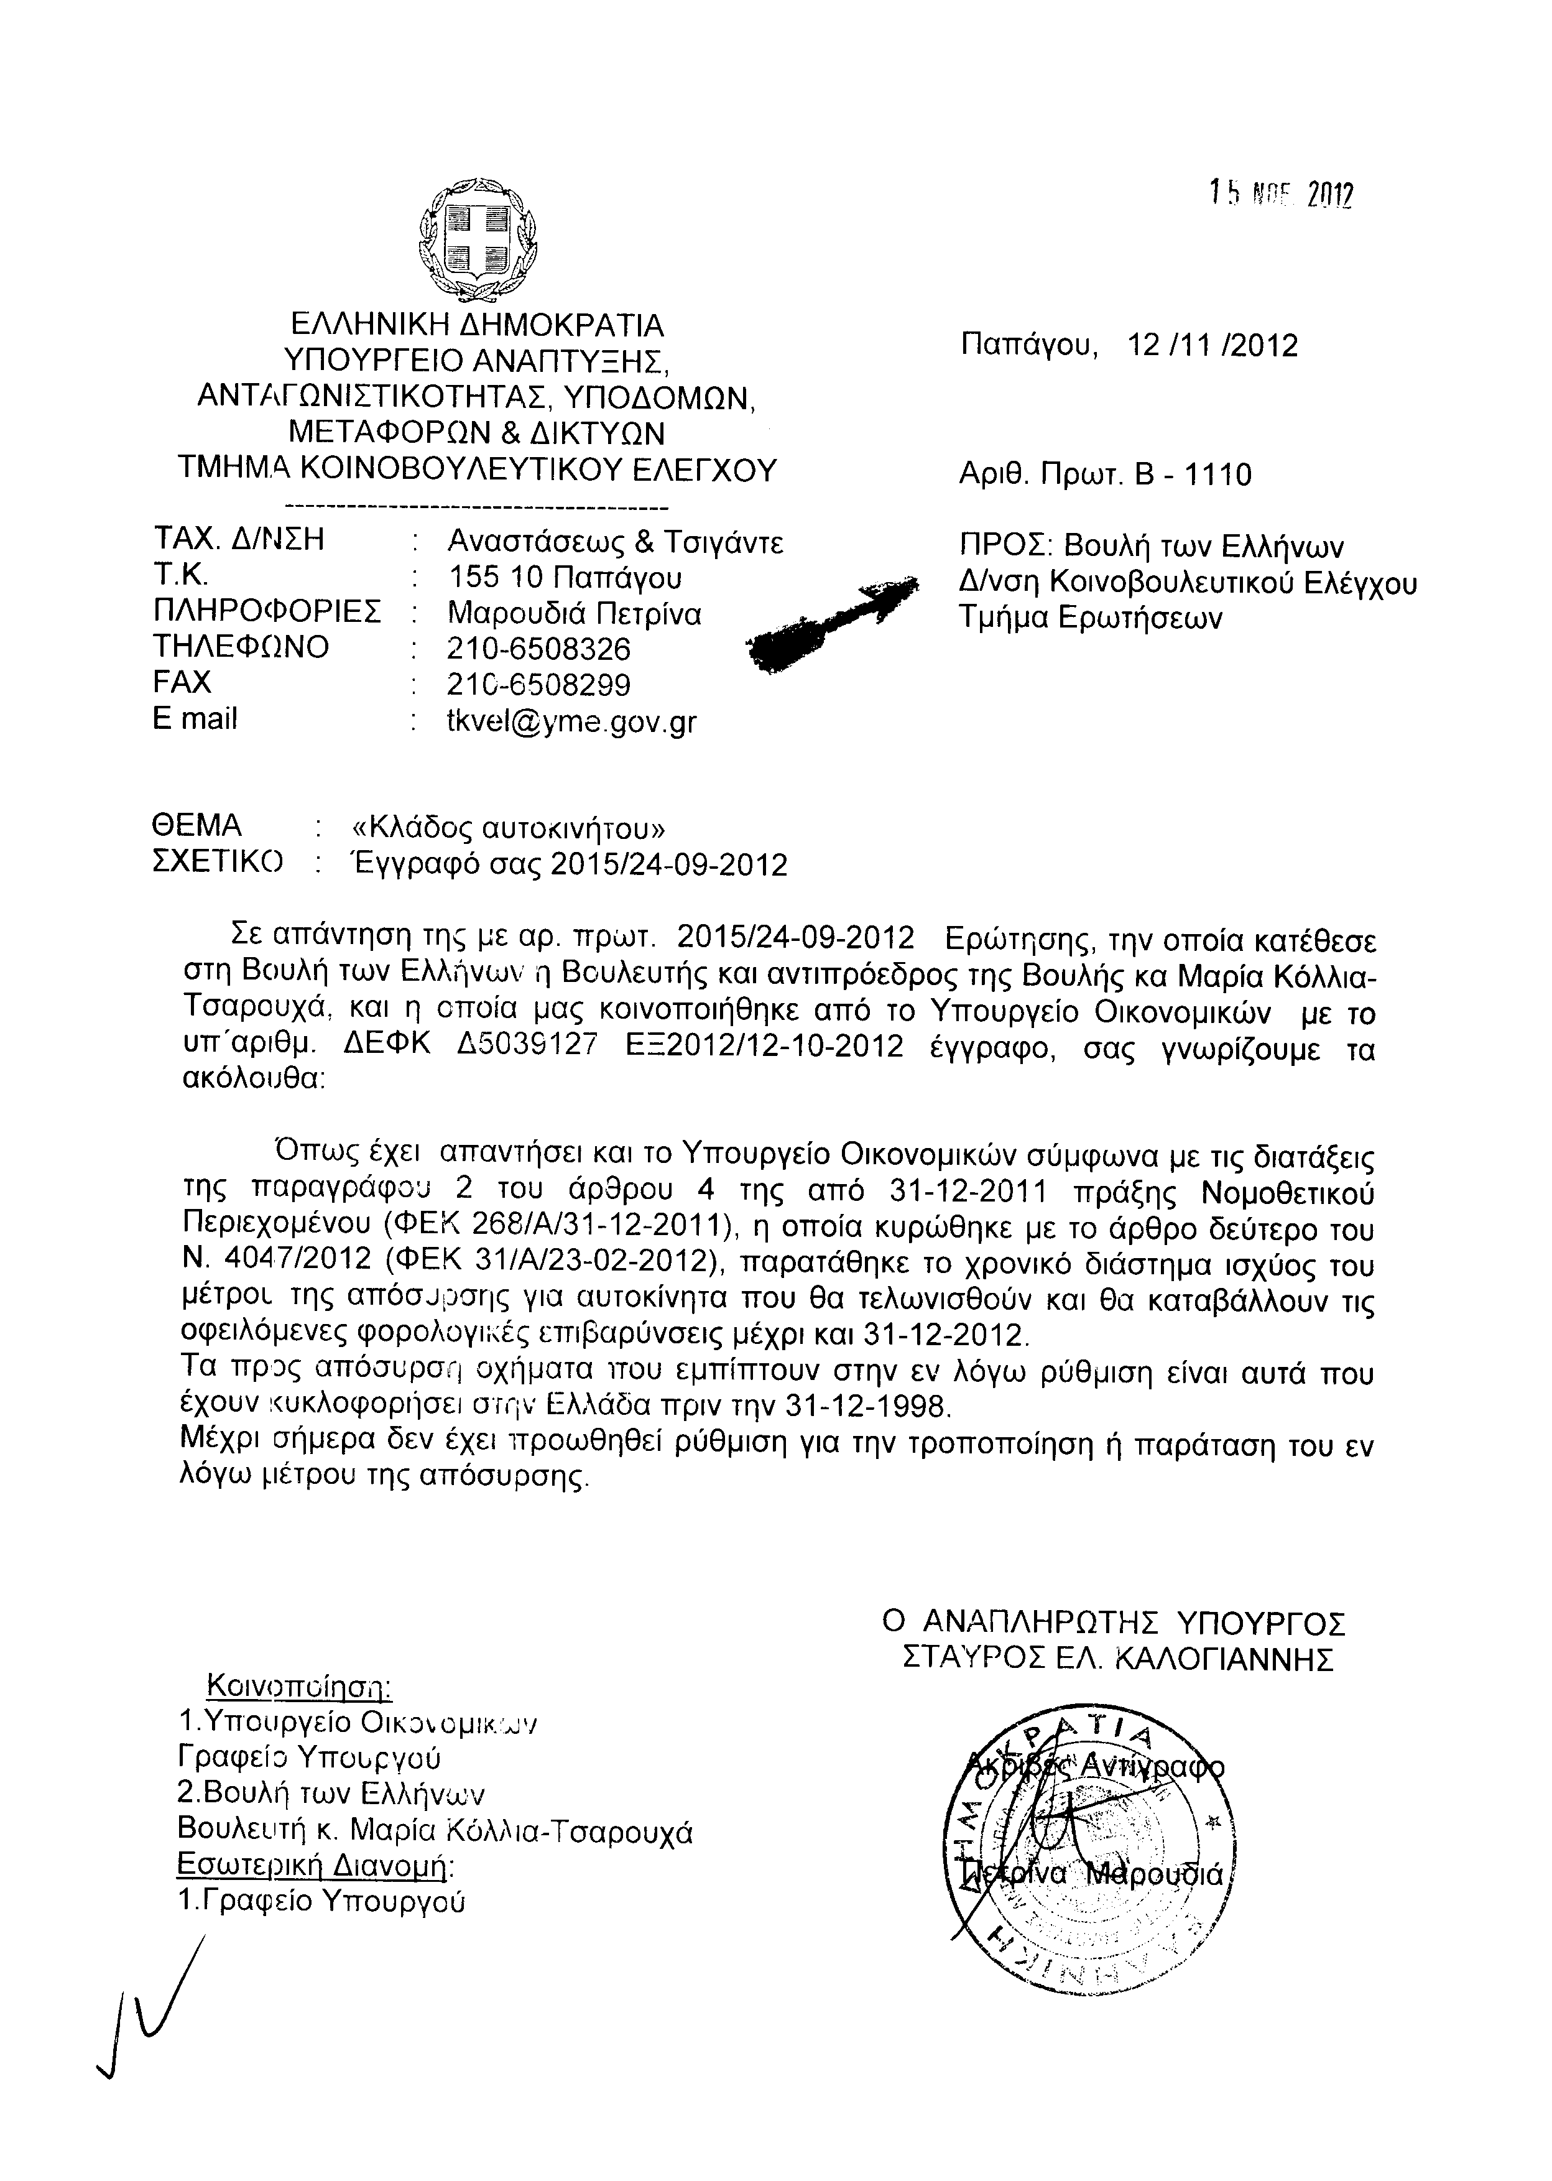
2. Στην με αριθμό 3125/18-10-2012 ερώτηση των Βουλευτών κυρίων Μουτσινά Παρίση (Πάρι) και Ξηροτύρη - Αικατερινάρη Ασημίνα δόθηκε με το υπ αριθμ. 12924 -12-11-2012 έγγραφο από τον Υπουργό Ανάπτυξης, Ανταγωνιστικότητας, Υποδομών, Μεταφορών και Δικτύων η ακόλουθη απάντηση:
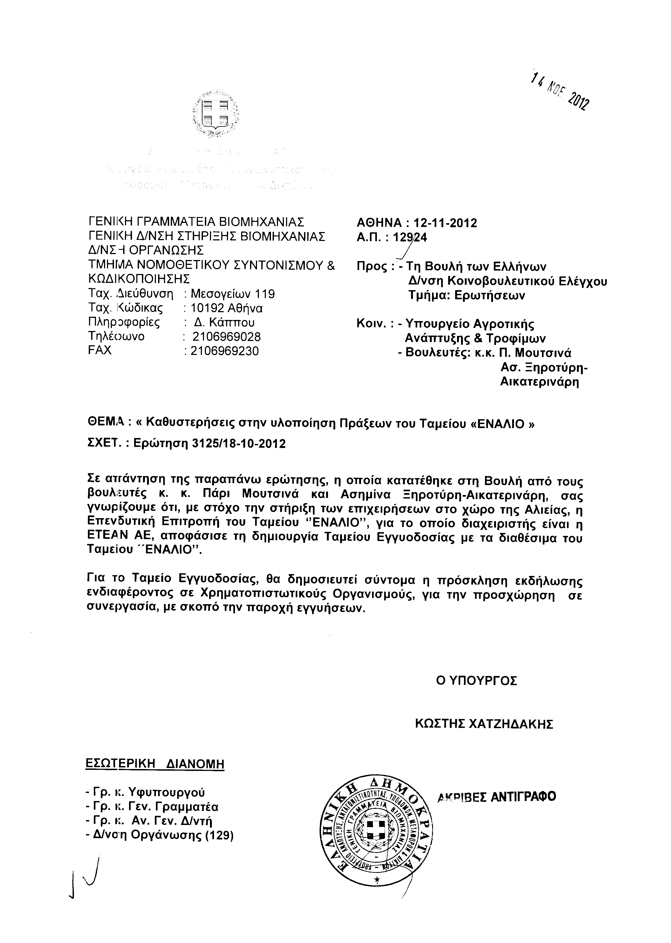
3. Στην με αριθμό 3127/18-10-2012 ερώτηση του Βουλευτή κ. Μουτσινά Παρίση (Πάρι) δόθηκε με το υπ αριθμ. Φ10035/25440/793/12-11-2012 έγγραφο από τον Υπουργό Εργασίας, Κοινωνικής Ασφάλισης και Πρόνοιας η ακόλουθη απάντηση:
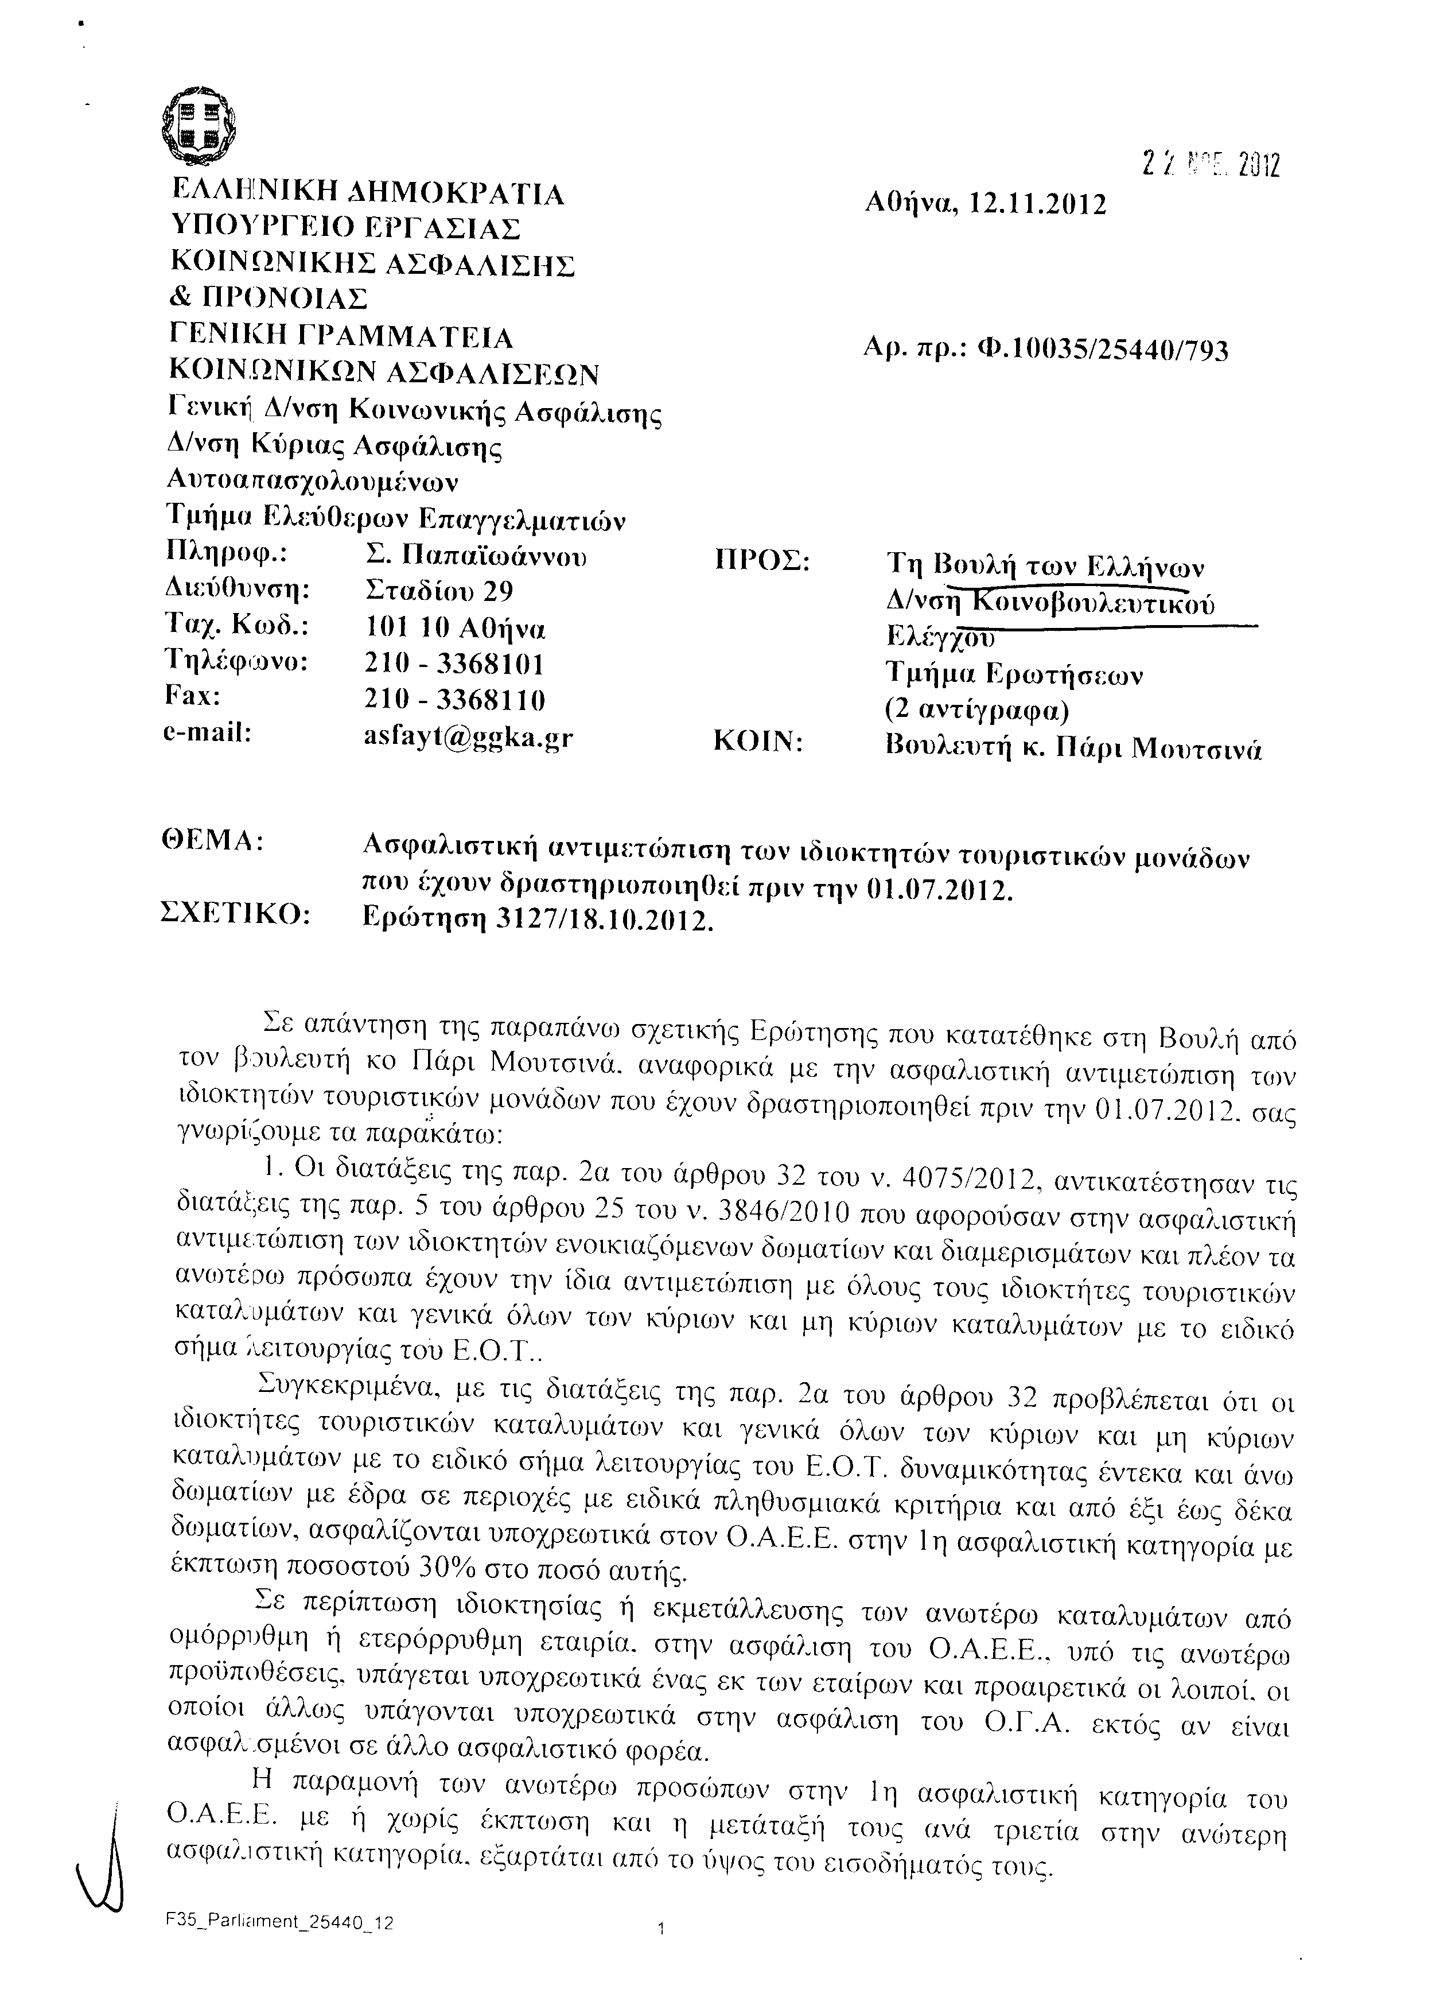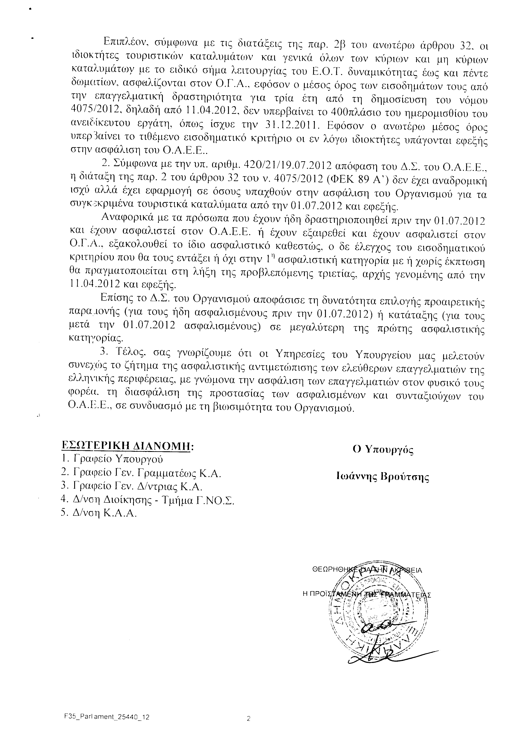
4. Στην με αριθμό 3170/19-10-2012 ερώτηση του Βουλευτή κ. Κεγκέρογλου Βασίλειου δόθηκε με το υπ’ αριθμ. Φ90022/24447/2130/12-11-2012 έγγραφο από τον Υπουργό Εργασίας, Κοινωνικής Ασφάλισης και Πρόνοιας η ακόλουθη απάντηση:
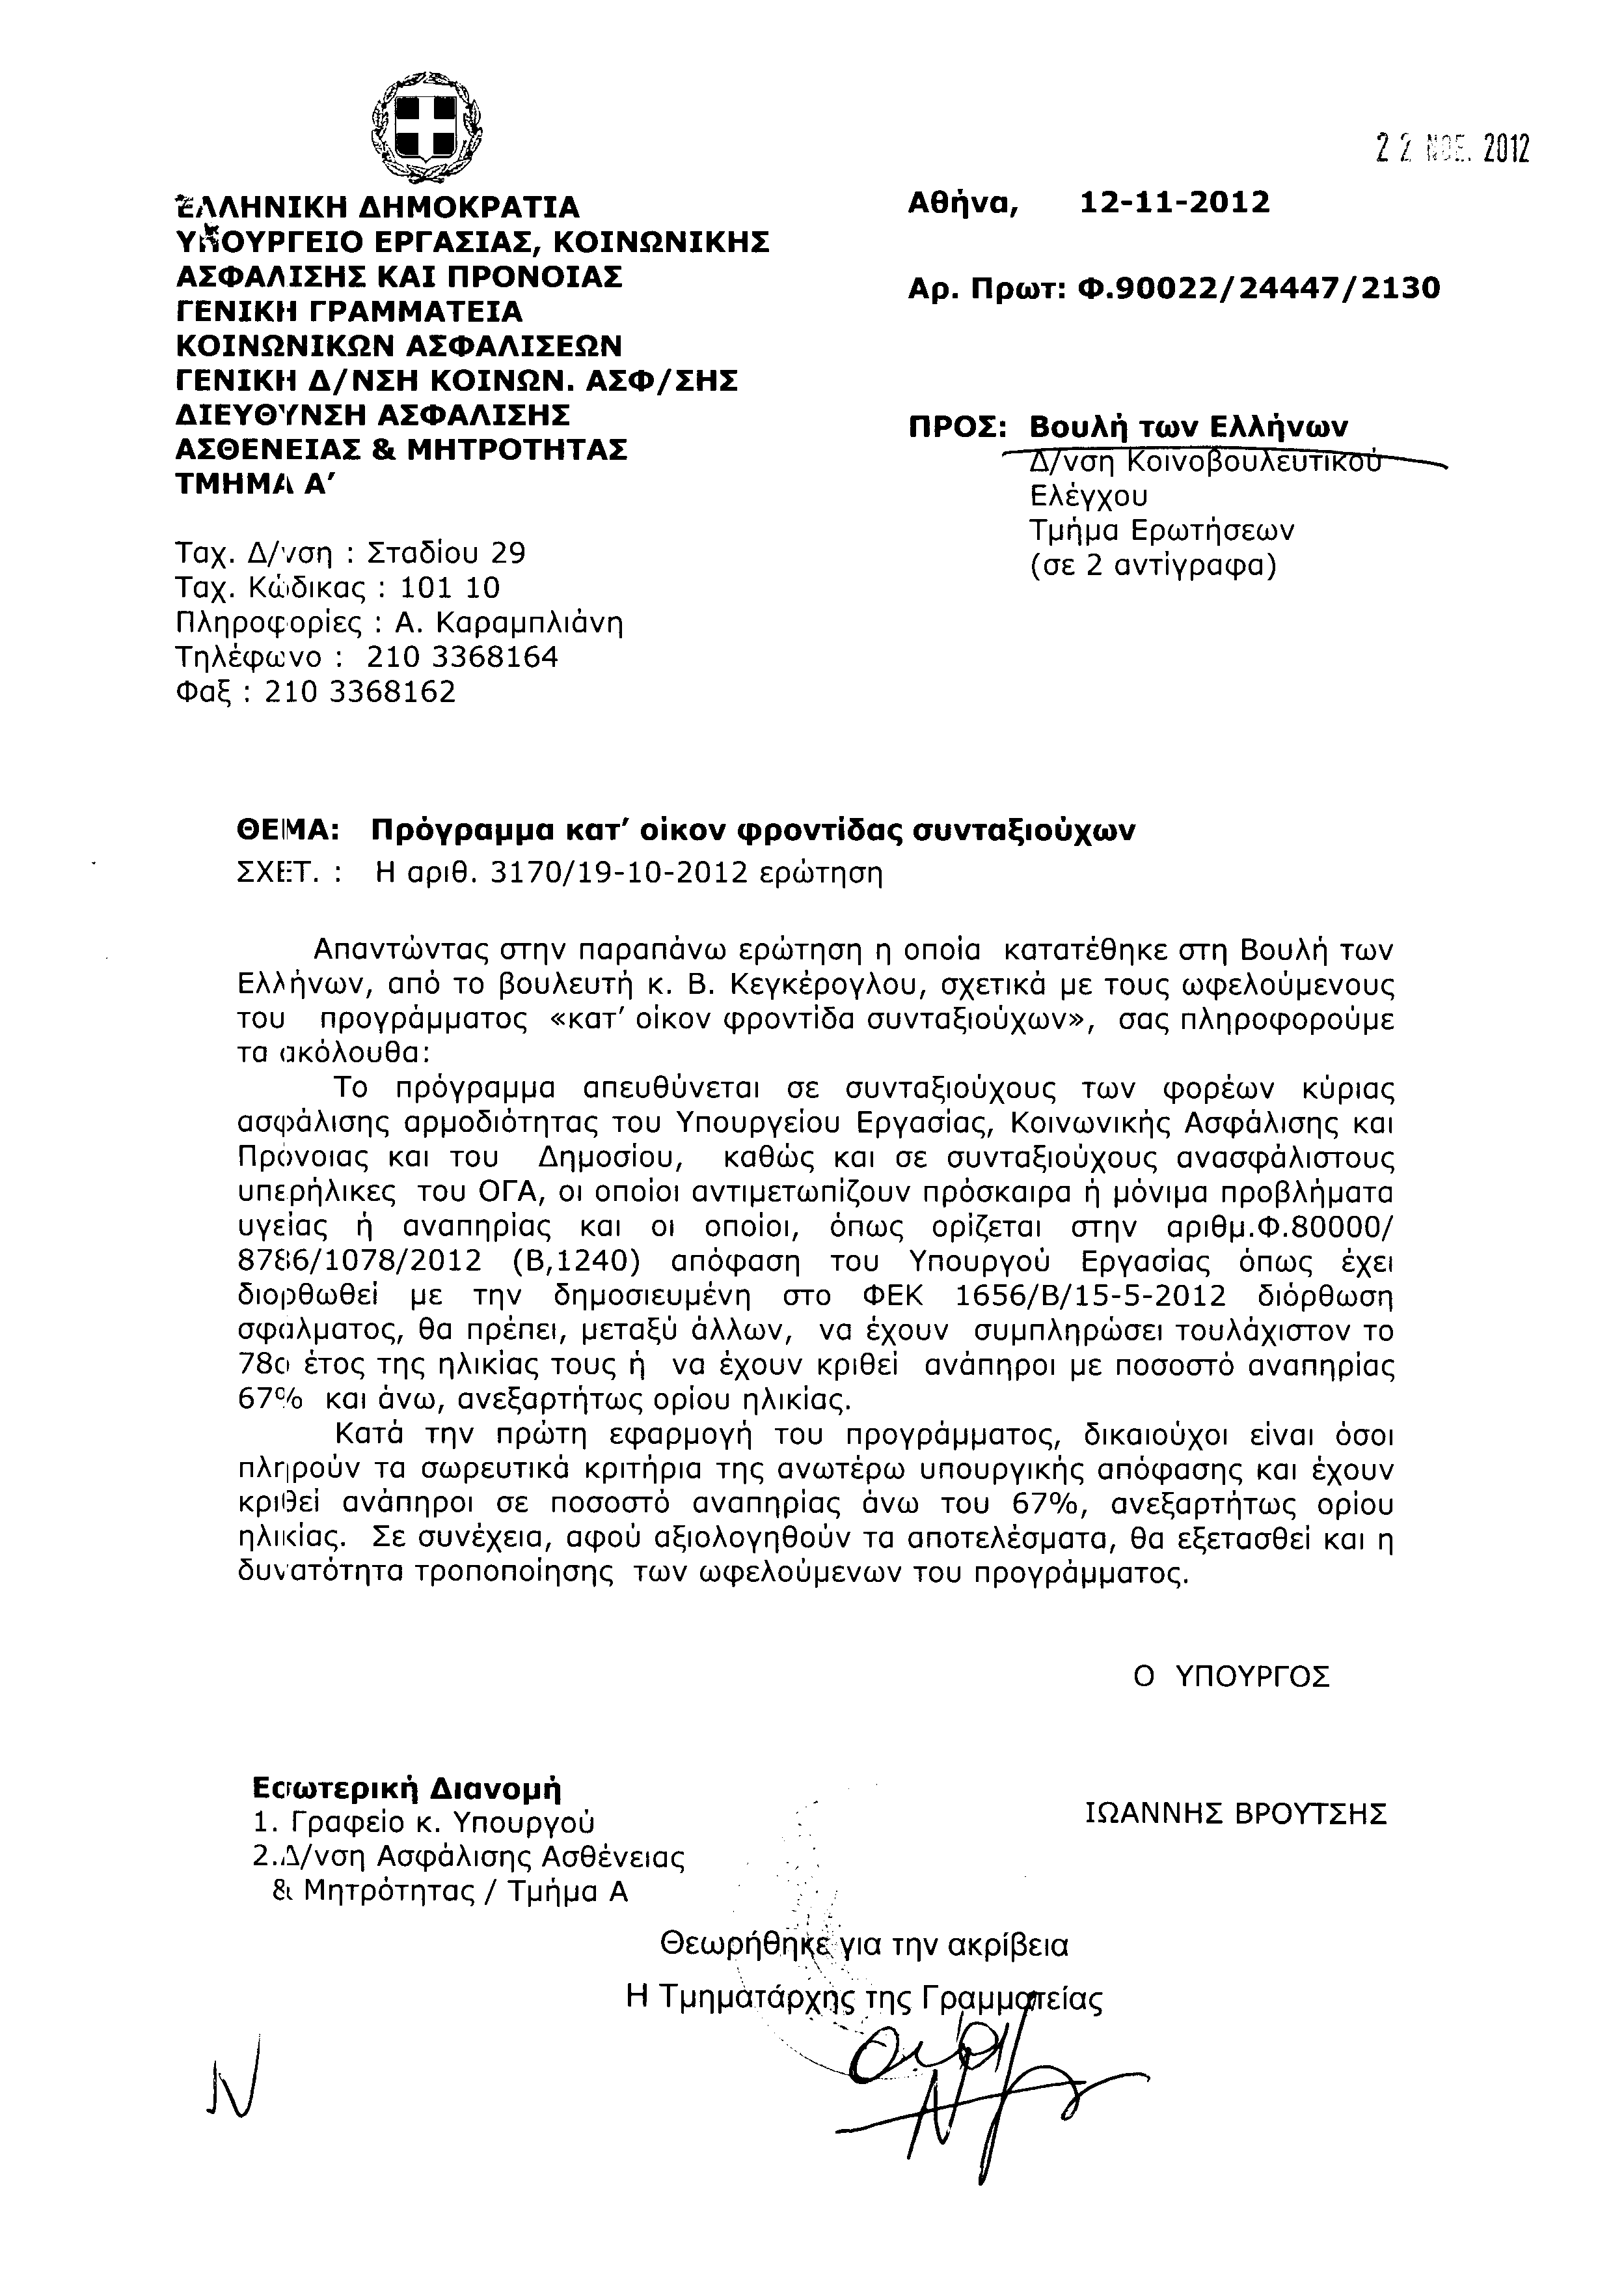
5. Στην με αριθμό 3201/19-10-2012 ερώτηση της Βουλευτού κ. Πατριανάκου Φεβρωνίας δόθηκε με το υπ αριθμ. 1319/12-11-2012 έγγραφο από τον Υπουργό Εσωτερικών η ακόλουθη απάντηση:
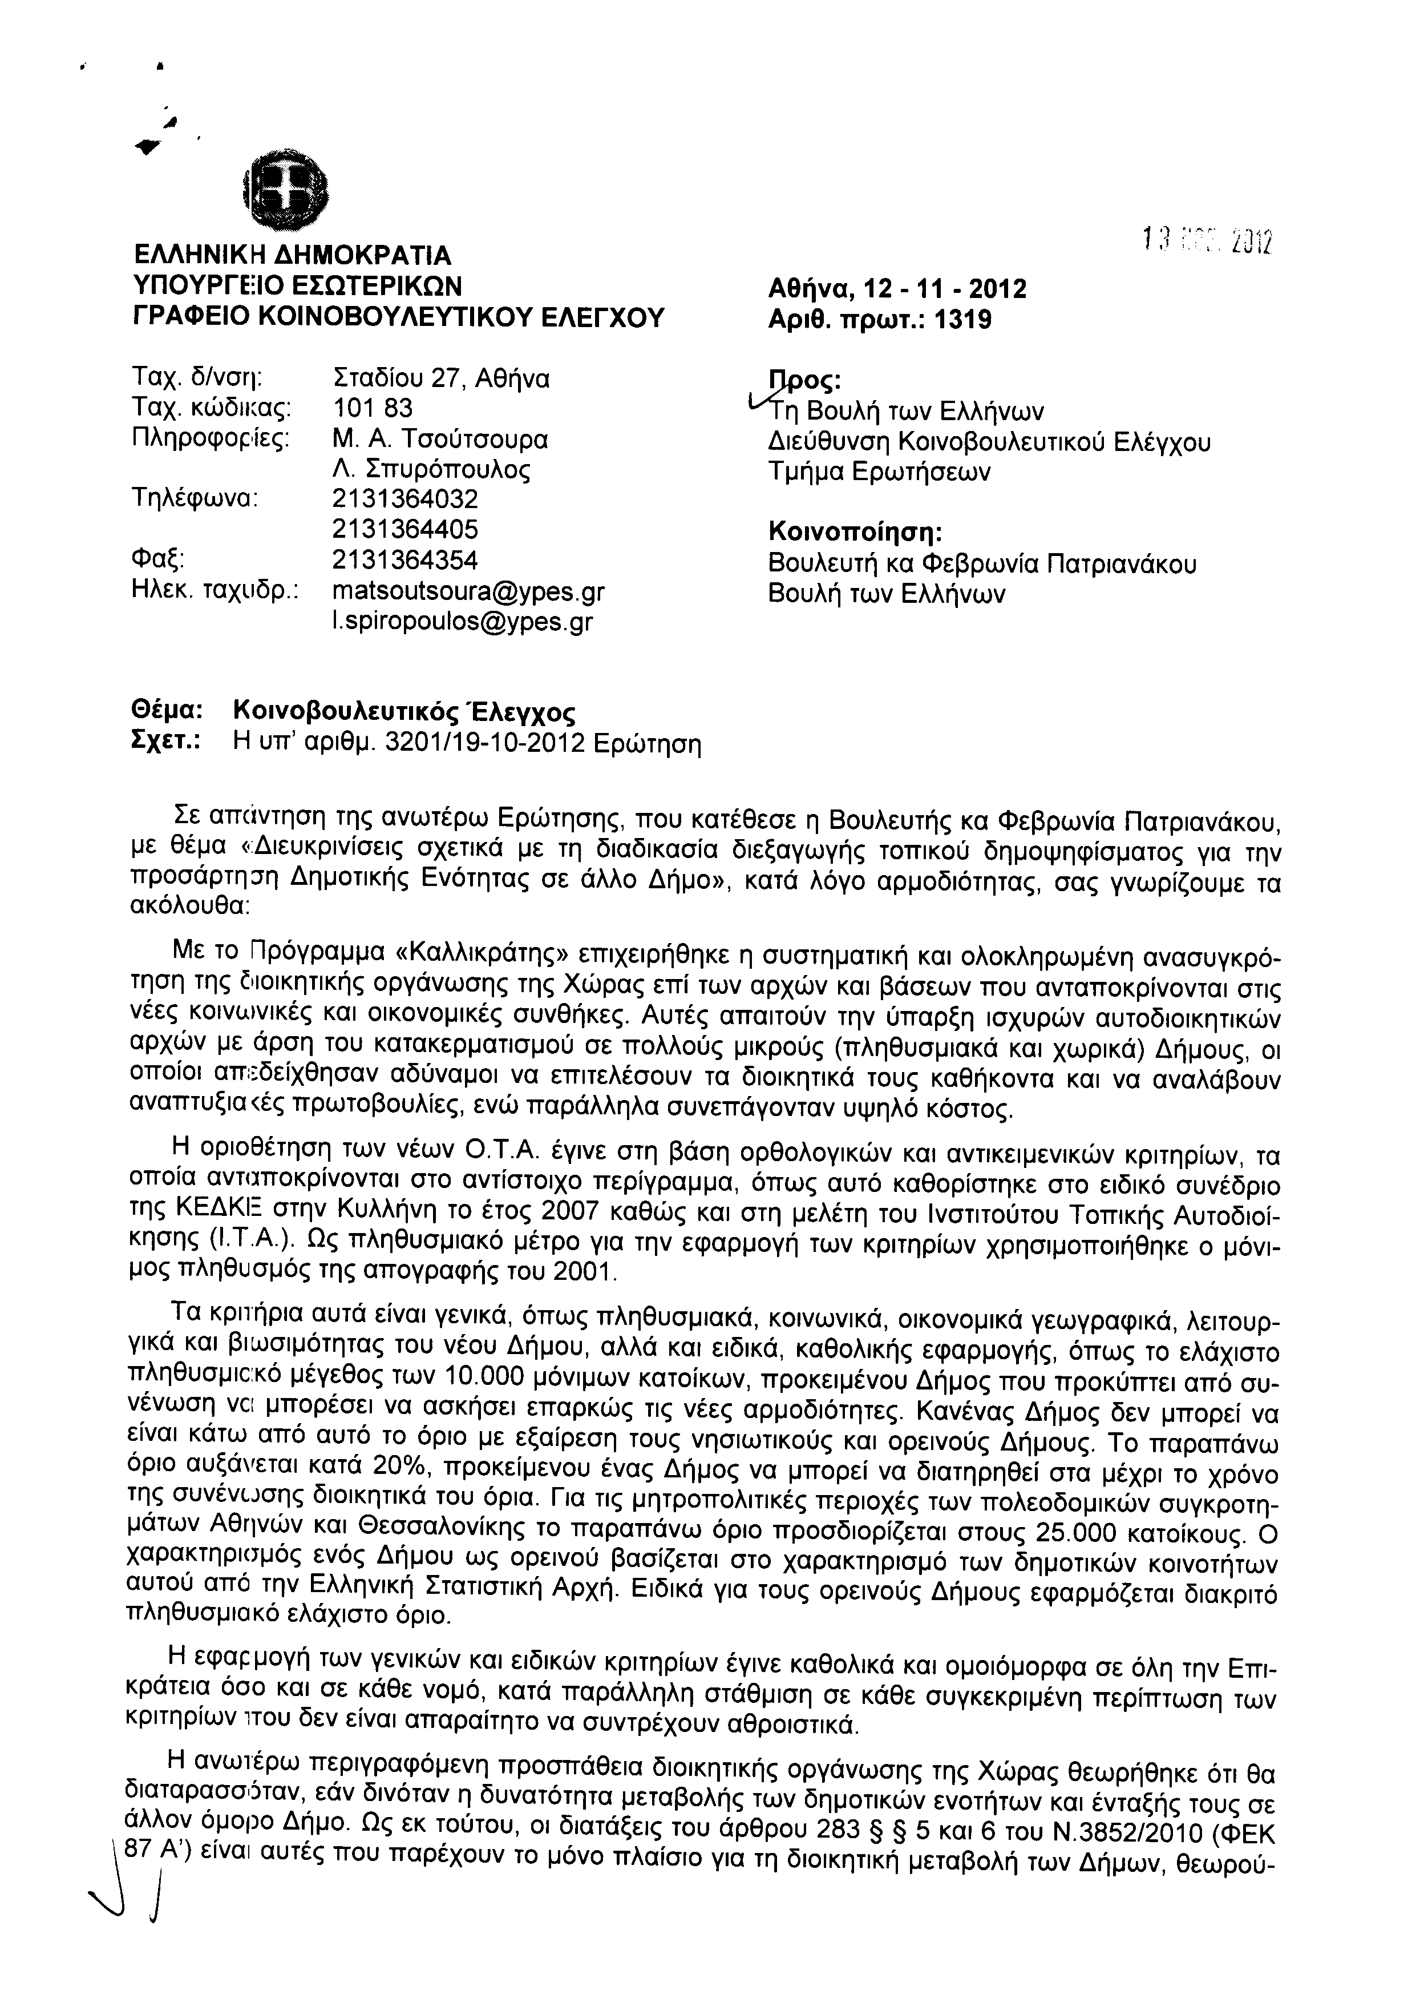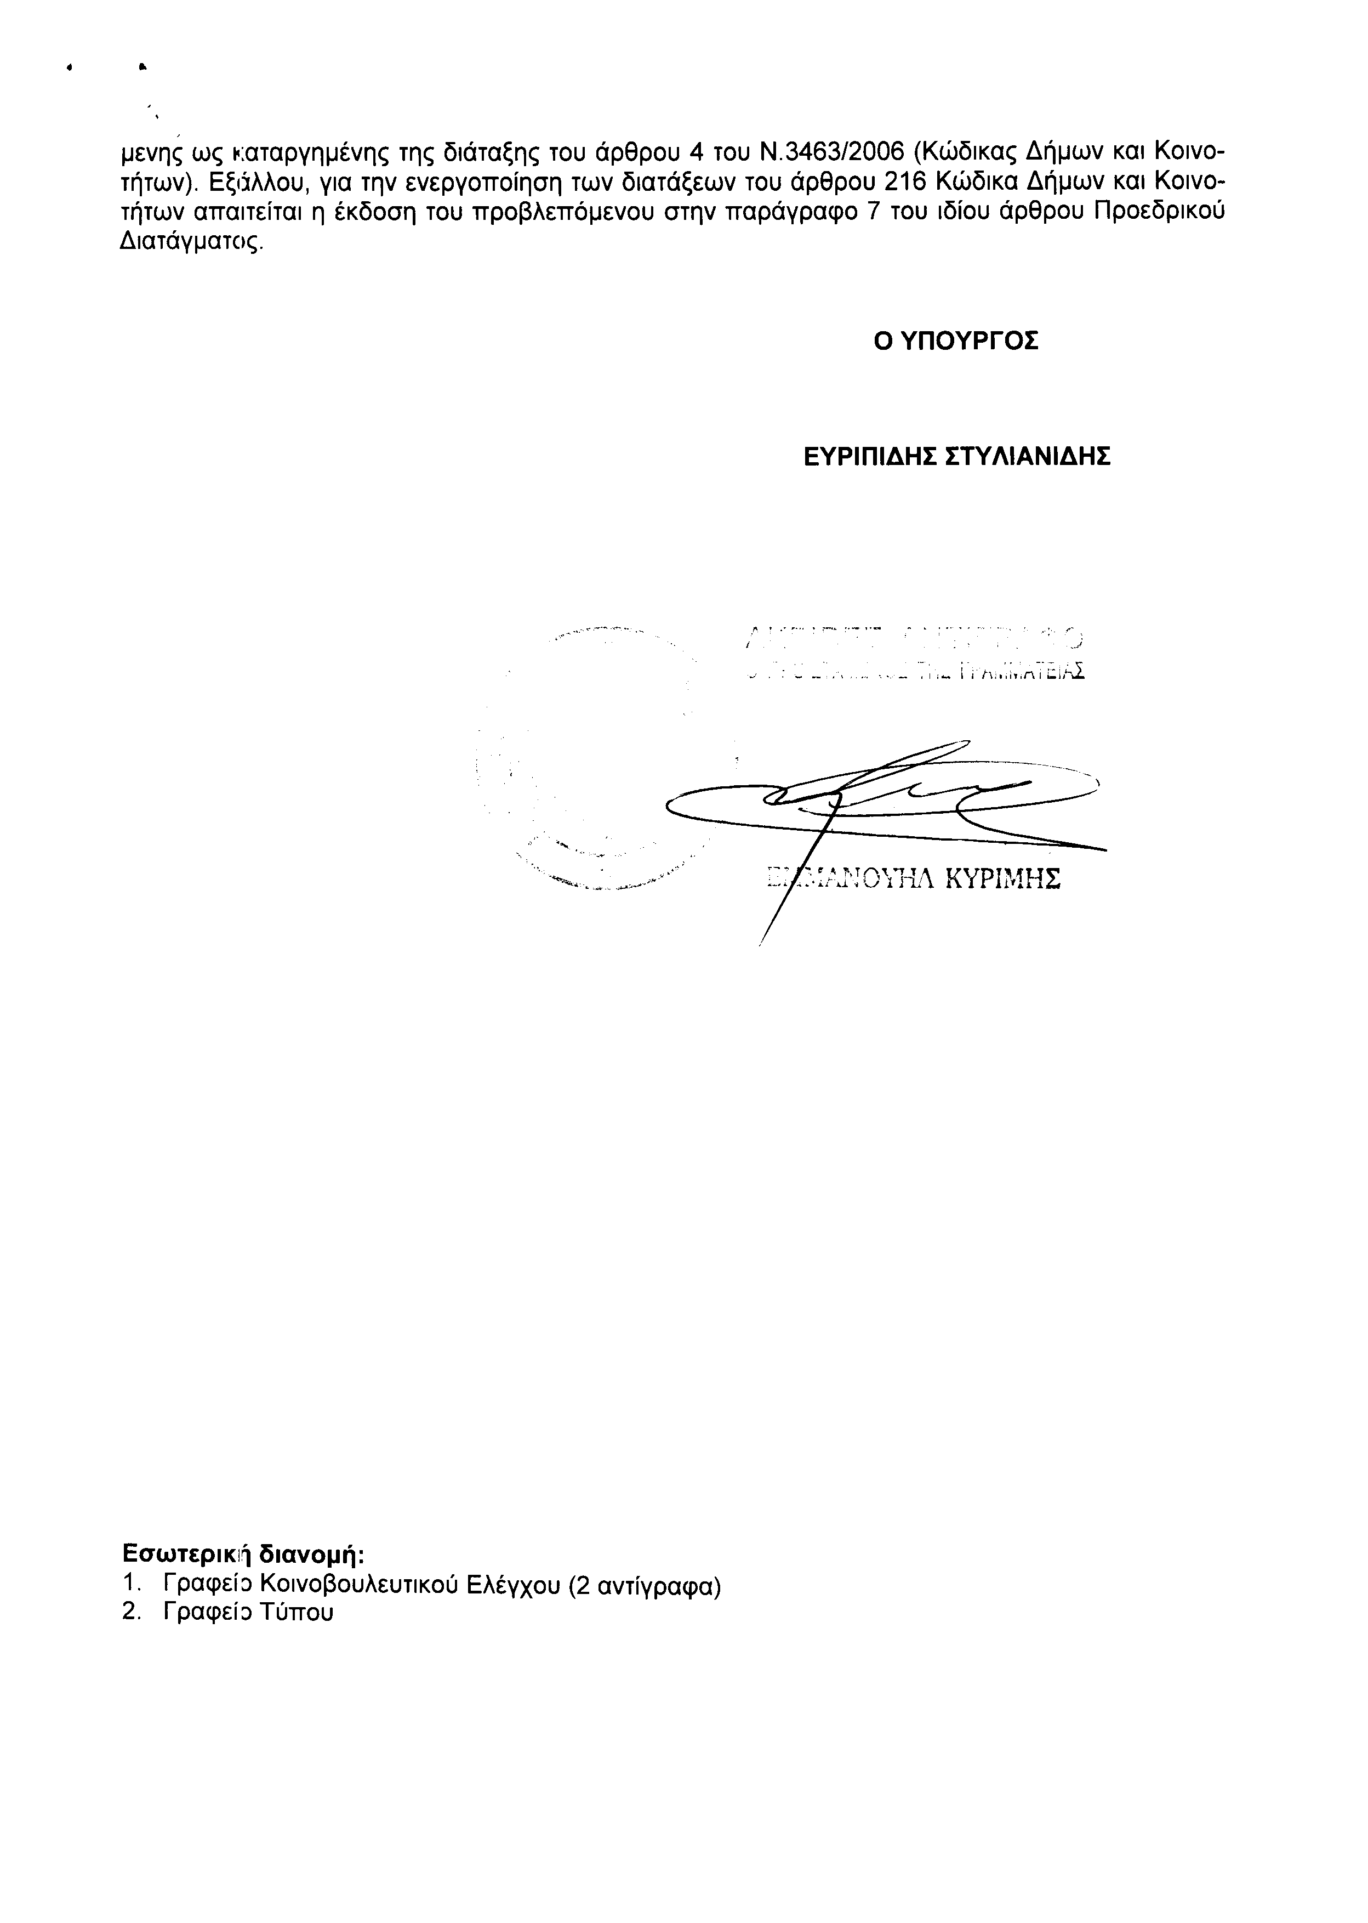
6. Στην με αριθμό 3278/23-10-2012, ερώτηση του Βουλευτή κ. Παναγούλη Ευστάθιου (Στάθη) δόθηκε με το υπ αριθμ. 1242-12-11-2012 έγγραφο από τον Υπουργό Εσωτερικών η ακόλουθη απάντηση:
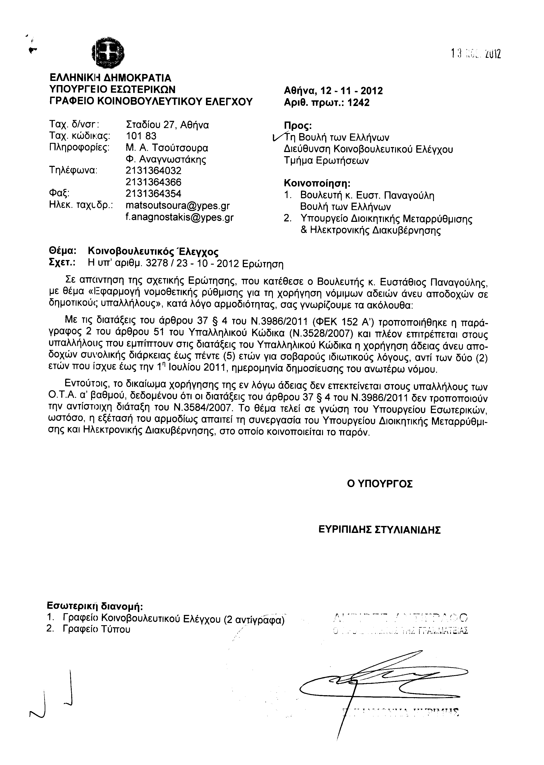
7. Στην με αριθμό 3457/25-10-2012 ερώτηση του Βουλευτή κ. Παναγιώταρου Ηλία δόθηκε με το υπ’ αριθμ. 7550/ΑΣ 51836/12-11-2012 έγγραφο από τον Υφυπουργό Εξωτερικών η ακόλουθη απάντηση:
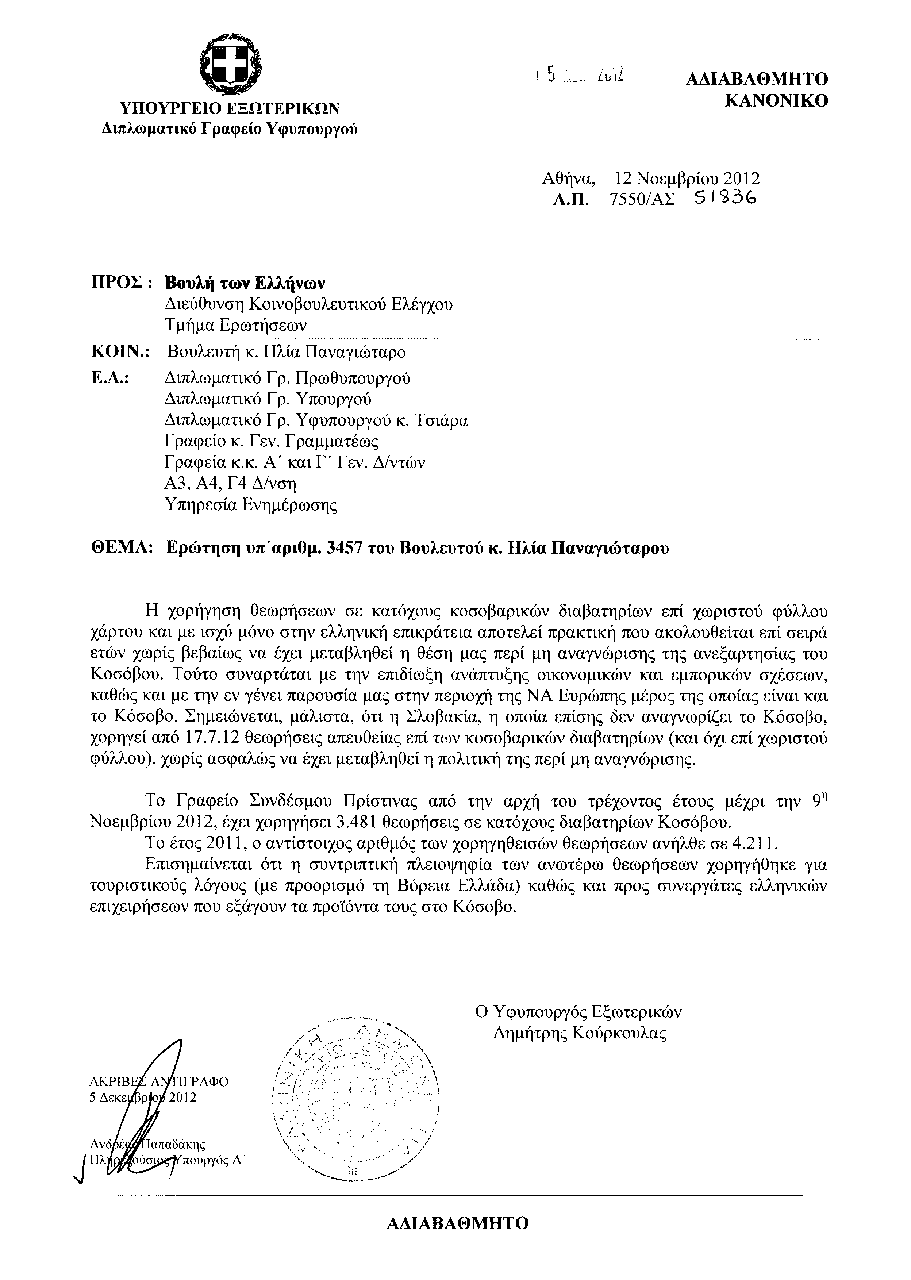

ΠΡΟΕΔΡΕΥΩΝ (Αθανάσιος Νάκος): Κυρίες και κύριοι συνάδελφοι, έχω την τιμή να ανακοινώσω στο Σώμα το δελτίο αναφορών και ερωτήσεων της Τρίτης 11 Δεκεμβρίου 2012.
Α. ΑΝΑΦΟΡΕΣ-ΕΡΩΤΗΣΕΙΣ Πρώτου Κύκλου (Άρθρο 130 παράγραφος 5 του Κανονισμού της Βουλής)
1.- Η με αριθμό 3375/24-10-2012 ερώτηση του Βουλευτή Χανίων της Νέας Δημοκρατίας κ. Χρήστου Μαρκογιαννάκη προς τον Υπουργό Αγροτικής Ανάπτυξης και Τροφίμων, σχετικά με την παρακράτηση 4,5 εκατoμμυρίων ευρώ από την πρόσθετη ενίσχυση των γεωργών που παράγουν ελαιοκομικά προϊόντα.
2.- Η με αριθμό 2369/201/1-10-2012 ερώτηση και αίτηση κατάθεσης εγγράφων του Βουλευτή Μεσσηνίας του Συνασπισμού Ριζοσπαστικής Αριστεράς – Ενωτικού Κοινωνικού Μετώπου κ. Αθανασίου Πετράκου προς τον Υπουργό Οικονομικών, σχετικά με την ιδιωτικοποίηση των ΔΕΠΑ-ΔΕΣΦΑ.
3.- Η με αριθμό 3695/2-11-2012 ερώτηση του Βουλευτή Ηρακλείου του Πανελλήνιου Σοσιαλιστικού Κινήματος κ. Βασίλειου Κεγκέρογλου προς τον Υπουργό Αγροτικής Ανάπτυξης και Τροφίμων, σχετικά με τη διάθεση γαλακτοκομικών-τυροκομικών προϊόντων από παραγωγούς στις λαϊκές αγορές.
4.- Η με αριθμό 2255/186/27-9-2012 ερώτηση και αίτηση κατάθεσης εγγράφων του Προέδρου της Κοινοβουλευτικής Ομάδας και Βουλευτή Β´ Αθήνας των Ανεξάρτητων Ελλήνων κ. Παναγιώτη Καμμένου προς τον Υπουργό Οικονομικών, σχετικά με την ανάκληση της άδειας λειτουργίας της Συνεταιριστικής Τράπεζας Λαμίας και τη θέση της σε ειδική εκκαθάριση.
5.- Η με αριθμό 3749/5-11-2012 ερώτηση της Βουλευτού Β´ Αθηνών του Λαϊκού Συνδέσμου – Χρυσή Αυγή κ. Ελένης Ζαρούλια προς τον Υπουργό Οικονομικών, σχετικά με τον τραπεζικό δανεισμό των κομμάτων.
6.- Η με αριθμό 2433/2-10-2012 ερώτηση του Βουλευτή Α΄ Αθήνας της Δημοκρατικής Αριστεράς κ. Ιωάννη Πανούση προς τον Υπουργό Διοικητικής Μεταρρύθμισης και Ηλεκτρονικής Διακυβέρνησης, σχετικά με την απαγόρευση χορήγησης εκπαιδευτικών αδειών στους δημοσίους υπαλλήλους.
7.- Η με αριθμό 3743/5-11-2012 ερώτηση του Βουλευτή Αχαΐας του Κομμουνιστικού Κόμματος Ελλάδας κ. Νικόλαου Καραθανασόπουλου προς τον Υπουργό Υγείας, σχετικά με την υποβάθμιση του Γενικού Νοσοκομείου Αμαλιάδας-Ηλείας.
Β. ΑΝΑΦΟΡΕΣ-ΕΡΩΤΗΣΕΙΣ Δεύτερου Κύκλου (Άρθρο 130 παράγραφος 5 του Κανονισμού της Βουλής)
1.- Η με αριθμό 3356/24-10-2012 ερώτηση του Βουλευτή Λακωνίας της Νέας Δημοκρατίας κ. Αθανάσιου Δαβάκη προς τον Υπουργό Εργασίας, Κοινωνικής Ασφάλισης και Πρόνοιας, σχετικά με την επιμήκυνση του χρόνου αποπληρωμής των δανείων που έχουν ληφθεί από τον Οργανισμό Εργατικής Κατοικίας.
2.- Η με αριθμό 2982/16-10-2012 ερώτηση του Βουλευτή Ευβοίας του Συνασπισμού Ριζοσπαστικής Αριστεράς – Ενωτικού Κοινωνικού Μετώπου κ. Ευάγγελου Αποστόλου προς τον Υπουργό Αγροτικής Ανάπτυξης και Τροφίμων σχετικά με την πιστοποίηση βιολογικών προϊόντων.
ΠΡΟΕΔΡΕΥΩΝ (Αθανάσιος Νάκος): Κυρίες και κύριοι συνάδελφοι, εισερχόμαστε στη συζήτηση των
ΕΠΙΚΑΙΡΩΝ ΕΡΩΤΗΣΕΩΝ
Θα συζητηθεί η τρίτη με αριθμό 683/3-12-2012 επίκαιρη ερώτηση πρώτου κύκλου του Βουλευτή Ηρακλείου του Πανελλήνιου Σοσιαλιστικού Κινήματος κ. Βασιλείου Κεγκέρογλου προς τους Υπουργούς Εργασίας, Κοινωνικής Ασφάλισης και Πρόνοιας και Υγείας, σχετικά με την ιατροφαρμακευτική και νοσοκομειακή κάλυψη των ασφαλισμένων.
Στην επίκαιρη αυτή ερώτηση θα απαντήσει ο Υπουργός Υγείας κ. Ανδρέας Λυκουρέντζος.
Το λόγο έχει ο κ. Βασίλειος Κεγκέρογλου για δύο λεπτά.
ΒΑΣΙΛΕΙΟΣ ΚΕΓΚΕΡΟΓΛΟΥ: Ευχαριστώ, κύριε Πρόεδρε.
Κύριε Υπουργέ, η ερώτηση που θα συζητηθεί είχε κατατεθεί την προηγούμενη εβδομάδα, όμως λόγω κωλύματος του κυρίου Υπουργού δεν συζητήθηκε. Παραμένει όμως επίκαιρη, γιατί το θέμα της ιατροφαρμακευτικής κάλυψης και της νοσοκομειακής περίθαλψης των ανασφάλιστων ήταν πάρα πολύ σοβαρό κι έγινε ακόμα σοβαρότερο λόγω της αύξησης της ανεργίας, λόγω της ραγδαίας αύξησης των θεωρούμενων ανασφάλιστων.
Ποιοι είναι οι θεωρούμενοι ανασφάλιστοι; Εκτός από αυτούς που κλασικά θεωρούνταν ανασφάλιστοι και που μπορούμε να πούμε ότι καλύπτονταν από τις διατάξεις νόμων του παρελθόντος, έχουν προστεθεί ανασφάλιστοι που δεν συμπληρώνουν τα απαραίτητα ημερομίσθια προκειμένου να θεωρηθούν τα ασφαλιστικά τους βιβλιάρια. Έχουν προστεθεί, πέρα από τους εργαζόμενους, και οι επαγγελματίες που είτε έχασαν τη δουλειά τους, έκλεισαν τα μαγαζιά τους είτε αδυνατούν να καταβάλλουν τις ασφαλιστικές εισφορές στον ΟΑΕΕ με αποτέλεσμα να μη θεωρούνται τα βιβλιάρια.
Συνολικά, λοιπόν, έχουμε να αντιμετωπίσουμε ως πολιτεία, έχετε να αντιμετωπίσετε ως Υπουργείο ένα τεράστιο θέμα, το οποίο εντείνεται καθημερινά. Πέρα από τον μεγάλο αριθμό, είναι και οι πολλές περιπτώσεις. Θεωρώ, λοιπόν, ότι θα πρέπει να υπάρχει και ιατροφαρμακευτική κάλυψη αλλά κυρίως να επεκτείνετε και στη νοσοκομειακή περίθαλψη τη δυνατότητα πρόσβασης του ανασφάλιστου και στο γιατρό και στο νοσοκομείο. Το φάρμακο ασφαλώς είναι απαραίτητο, προκειμένου να υπάρξει αυτή η αντιμετώπιση.
Έτσι, λοιπόν, σας ερωτώ ποιες είναι οι ενέργειες από την πλευρά σας -σαφώς υπάρχουν και θέματα συναρμοδιότητας με το Υπουργείο Εργασίας τα οποία πρέπει να τα δούμε- προκειμένου να αντιμετωπίσουμε αυτό το τεράστιο θέμα που απασχολεί σήμερα την κοινωνία.
Ευχαριστώ, κύριε Πρόεδρε.
ΠΡΟΕΔΡΕΥΩΝ (Αθανάσιος Νάκος): Το λόγο έχει ο Υπουργός Υγείας κ. Ανδρέας Λυκουρέντζος.
ΑΝΔΡΕΑΣ ΛΥΚΟΥΡΕΝΤΖΟΣ (Υπουργός Υγείας): Ευχαριστώ, κύριε Πρόεδρε.
Κύριε συνάδελφε, η πολιτική ηγεσία του Υπουργείου Υγείας οφείλει να διατηρήσει ανοικτό το Εθνικό Σύστημα Υγείας, να εξασφαλίσει τις παρεχόμενες υπηρεσίες του συστήματος στους συμπολίτες μας, οι οποίοι πλήττονται από τη δίνη της οικονομικής κρίσης και βρίσκονται ανασφάλιστοι.
Έτσι, λοιπόν, με προγενέστερη απόφαση της προηγούμενης πολιτικής ηγεσίας στις αρχές Μαΐου του 2012, δόθηκε εντολή στις υγειονομικές περιφέρειες της Ελλάδος να μην αποκλείονται ασθενείς οι οποίοι είναι ανασφάλιστοι και βρίσκονται υπό το κράτος μιας έκτακτης ανάγκης, μιας βαριάς ασθένειας ώστε να μπορούν να αντιμετωπιστούν τα περιστατικά τους στα εξωτερικά ιατρεία κάθε νοσοκομείου, να λαμβάνουν θεραπευτική αγωγή και ιδιαίτερα για άτομα τα οποία πάσχουν από λοιμώδη νοσήματα.
Εμείς σήμερα, μπροστά στη ζοφερή πραγματικότητα της χώρας μας, προχωρήσαμε με καινούργιες αποφάσεις μας στην αξιοποίηση διαθέσιμων πόρων από την τέταρτη προγραμματική περίοδο και γι’ αυτό ακριβώς ανακοινώσαμε μόλις προ ημερών την εφαρμογή διετούς προγράμματος, μέσω του οποίου θα καλυφθούν ανά έτος, περίπου εκατό χιλιάδες συμπολίτες μας, οι οποίοι θα απολαύουν υπηρεσιών του συστήματος υγείας μέσω του εισιτηρίου παροχής υπηρεσιών υγείας, το οποίο θα εντάξουμε στην τέταρτη προγραμματική περίοδο για δύο χρόνια και για το 2013 και για το 2014. Επίσης θα ενταχθούν και άλλες δράσεις, όπως η υγεία κατ’ οίκον και οι εμβολιασμοί παιδιών, και θα υπάρχει συμβολή στην ιατροφαρμακευτική κάλυψη των ευάλωτων αυτών κοινωνικά ομάδων.
Οι δαπάνες προσεγγίζουν τα 90 εκατομμύρια ευρώ και υπολογίζουμε ότι μαζί με το υγεία κατ’ οίκον και τους εμβολιασμούς των παιδιών θα καλύπτονται περίπου εκατόν εξήντα χιλιάδες συμπολίτες μας κατ’ έτος.
Είναι η συμβολή του Υπουργείου Υγείας απέναντι στις συνέπειες της κρίσης. Είμαστε αποφασισμένοι να αγωνιστούμε και να επιτύχουμε ό,τι μπορούμε προς όφελος των συμπολιτών μας, γιατί θέλουμε να αποφύγουμε η δεινή οικονομική κρίση να μετατραπεί σε δεινή κοινωνική κρίση.
Οι δυνατότητες, τις οποίες έχουμε στη διάθεσή μας, είναι αυτές, οι οποίες σας ανέφερα και είμαστε αποφασισμένοι κάθε άλλη ευκαιρία, κάθε άλλη δυνατότητα να την αξιοποιήσουμε προς όφελος των συμπολιτών μας, που είναι ανασφάλιστοι και έχουν ανάγκη.
Σας ευχαριστώ.
ΠΡΟΕΔΡΕΥΩΝ (Αθανάσιος Νάκος): Το λόγο έχει ο Βουλευτής κ. Βασίλειος Κεγκέρογλου.
ΒΑΣΙΛΕΙΟΣ ΚΕΓΚΕΡΟΓΛΟΥ: Κύριε Υπουργέ, προκειμένου να υπάρχει η μέγιστη αποτελεσματικότητα, χρειάζεται η συνέργεια των δύο Υπουργείων. Τι εννοώ; Πολλές κατηγορίες συμπολιτών μας μπορούν να καλυφθούν από τα ασφαλιστικά ταμεία.
Παραδείγματος χάριν, εάν η προϋπόθεση των ογδόντα ενσήμων προκειμένου να θεωρηθεί το βιβλιάριο ισχύσει και για το 2013 αλλά και για το 2014, ως προϋπόθεση των πενήντα ενσήμων ή λίγο πιο κάτω, τότε ένας μεγάλος αριθμός μπορεί να καλυφθεί από το ασφαλιστικό ταμείο, από το ΙΚΑ.
Το δεύτερο, είναι να υπάρξει, αντί μονοετούς, διετής θεώρηση των βιβλιαρίων του ΟΑΕΕ. Μιλάμε όλοι για την αντιμετώπιση της κατάστασης τα δύο επόμενα χρόνια. Νομίζω ότι αυτό μπορεί να γίνει.
Το τρίτο, αφορά τους μακροχρόνια άνεργους, που, όμως, έχουν ένα μεγάλο αριθμό ενσήμων τα προηγούμενα χρόνια και έχουν καταβάλει τον οβολόν τους, όπως και οι εργοδότες, στο ΙΚΑ. Άρα, μπορούν να καλυφθούν από το ασφαλιστικό ταμείο με μία διεύρυνση των κριτηρίων θεώρησης των βιβλιαρίων τους, ακόμα και χωρίς ημερομίσθια το τρέχον έτος, αν ο αριθμός τα προηγούμενα χρόνια είναι τόσο μεγάλος που καλύπτει μια προϋπόθεση.
Έτσι, λοιπόν, τα χρήματα, τα οποία έχετε εσείς στη διάθεσή σας ως Υπουργείο Υγείας μέσα από την τέταρτη προγραμματική περίοδο, όπως είπατε -τα χρήματα που θα αξιοποιήσετε- θα έχουν μεγαλύτερο αποτέλεσμα, γιατί οι εκατό χιλιάδες είναι ένα τεράστιο νούμερο αλλά ασφαλώς είναι πολύ μικρότερο από τις ανάγκες που έχουμε.
Έτσι, λοιπόν, θα ήθελα να μη δημιουργηθούν μόνο παράλληλες δομές. Το υγεία κατ’ οίκον μπορεί να συνδυαστεί με το «Βοήθεια στο Σπίτι», μπορεί να συνδυαστεί με ήδη λειτουργούντα προγράμματα, τα οποία θα ενισχύσει και θα παρέχουν τις παραπάνω υπηρεσίες.
Επομένως η συνέργεια με το Υπουργείο Εργασίας είναι απαραίτητη προκειμένου να έχουμε μέγιστο αποτέλεσμα.
Εγώ χαίρομαι που για το Υπουργείο σας είναι προτεραιότητα. Χαίρομαι που υπάρχει αυτή η ευαισθησία. Όμως, αυτό θα πρέπει να αποδειχθεί στην πράξη από τον Ιανουάριο κιόλας, γιατί, όπως ξέρετε, δυστυχώς, λήγουν οι όποιες ευνοϊκές ρυθμίσεις ή πρόνοιες υπήρχαν γι’ αυτούς τους ανθρώπους, στις 31-12-2012. Άρα, χρειάζονται «γρήγορα χέρια», που λέμε, άμεσες ενέργειες, προκειμένου από τον Ιανουάριο να έχουμε ιατροφαρμακευτικά καλυμμένους και με νοσοκομειακή περίθαλψη όλους τους συνανθρώπους μας που το έχουν ανάγκη.
Σας ευχαριστώ, κύριε Υπουργέ, και θα ήθελα να διευκρινίσετε στη δευτερολογία σας εάν μέσα από το πρόγραμμα μπορούν να αξιοποιηθούν, πέρα από τα δημόσια νοσοκομεία βεβαίως, του ΕΟΠΥΥ ιατροί, αλλά και οι συμβεβλημένοι ιατροί και εργαστήρια, προκειμένου το σύνολο των αναγκών να καλύπτεται.
Ευχαριστώ, κύριε Πρόεδρε.
ΠΡΟΕΔΡΕΥΩΝ (Αθανάσιος Νάκος): Το λόγο έχει ο Υπουργός κ. Ανδρέας Λυκουρέντζος.
ΑΝΔΡΕΑΣ ΛΥΚΟΥΡΕΝΤΖΟΣ (Υπουργός Υγείας): Ευχαριστώ, κύριε Πρόεδρε.
Κύριε συνάδελφε, δύο παρατηρήσεις θέλω να κάνω ξεκινώντας από το τέλος. Πρώτον, πράγματι το πρόγραμμα αφορά όλους τους συμβεβλημένους ιατρούς, εργαστήρια κ.λπ..
Δεύτερον τη συνέργεια την οποία είπατε μεταξύ των Υπουργείων, θεωρήστε την δεδομένη. Επίσης, όπως ανέφερα στην πρωτομιλία, θα εξετάσουμε κάθε δυνατότητα, κάθε ευκαιρία που μας δίνεται και φυσικά οπωσδήποτε τις προτάσεις τις οποίες μου αναφέρατε.
Πρέπει, όμως, να επεκτείνω λίγο την απάντησή μου, κύριε συνάδελφε, διότι επειδή αντιμετωπίζουμε σοβαρό πρόβλημα με τις δαπάνες, τις οποίες είμαστε υποχρεωμένοι οι Έλληνες φορολογούμενοι να πληρώσουμε για τη στήριξη του Εθνικού Συστήματος Υγείας, απαιτούνται συνέργειες από όλους τους εταίρους της υγειονομικής κοινότητος με την ευρεία έννοια. Και σήμερα ήρθα στην πολύ δυσάρεστη θέση να αναμένω από τους φαρμακοποιούς να αναστείλουν τις αδικαιολόγητες απεργιακές τους κινητοποιήσεις και να μου απαντά διά μιας αδιαλλάκτου επιστολής ο Πρόεδρος του Πανελληνίου Φαρμακευτικού Συλλόγου, η οποία πέραν των άλλων ήταν και εξαιρετικά προσβλητική για μένα.
Να θυμίσω για την ενημέρωση των κυριών και των κυρίων συναδέλφων ότι μέχρι τώρα έχουν εισπράξει 2,5 δισεκατομμύρια οι φαρμακοποιοί για φαρμακευτική δαπάνη που αν υπολογίσουμε ότι κερδίζουν πάνω από 20%, έχουν κερδίσει 500 εκατομμύρια. Οι φαρμακοποιοί, οι οποίοι δεν επιδεικνύουν καμμία ανοχή, καμμία ελαστικότητα απέναντι στην Κυβέρνηση για να μπορέσουμε αυτήν την ώρα της κρίσης να αντιμετωπίσουμε τα δεινά της χώρας και τις ανάγκες του Εθνικού Συστήματος Υγείας.
Και όταν συνομιλώ μαζί τους οι συνδικαλιστές, οι οποίοι υποτίθεται ότι πρόσκεινται στη Νέα Δημοκρατία λένε «μα, δεν μπορούμε να κάνουμε τίποτα, έχουμε απέναντί μας τους συνδικαλιστές του ΣΥΡΙΖΑ». Και όταν ρωτάς τους συνδικαλιστές του ΣΥΡΙΖΑ, λένε: «μα τι να κάνουμε εμείς; Απέναντί μας έχουμε τους δικούς σας, που είναι πιο σκληροί, πιο διεκδικητικοί». Δεν βγαίνει έτσι. Με αυτές τις άγονες αντιπαραθέσεις δεν οδηγείται ο τόπος πουθενά.
Επίσης, κύριε Πρόεδρε, θέλω να σας ενημερώσω ότι προσφάτως διεξήχθη διαγωνισμός για την προμήθεια των φίλτρων τεχνητού νεφρού και υπήρξαν εναρμονισμένες πρακτικές. Έδωσαν περίπου δεκαπέντε εταιρείες τις ίδιες τιμές, 30 και 35 ευρώ για δύο διαφορετικές κατηγορίες. Απευθύνθηκε η Πρόεδρος της Επιτροπής Προμηθειών στην Επιτροπή Ανταγωνισμού και απάντηση δεν λάβαμε, αλλά επιμείναμε. Υπήρξε παρέμβαση εταιρείας, η οποία κατέβασε τις τιμές στα 2/3 περίπου. Και αξίζει να σημειώσω ότι μία από τις εταιρείες που έδινε εδώ τις υψηλές τιμές -και θα το καταθέσω στα Πρακτικά, έχω έγγραφο του Υπουργείου της Κυπριακής Δημοκρατίας- προσφέρει τα ίδια φίλτρα στο 1/3 της τιμής. Και αφού, λοιπόν, εμείς επιτύχαμε αυτήν την παρέμβαση, έστω την τιμή στα 2/3, τι διαδίδεται σήμερα; Ότι εκπροσωπεί συμφέροντα η πολιτική ηγεσία του Υπουργείου. Εμείς, συμφέροντα, που επιτυγχάνουμε τις μειώσεις των τιμών;
Σας πληροφορώ, λοιπόν, ότι έχω τη μεγάλη τιμή στην οικογένειά μου, στο όνομά μας να μην ταιριάζει η λέξη «συμφέροντα». Και ο Υπουργός Υγείας και το όνομα «Λυκουρέντζος» δεν θα ταυτιστεί ποτέ με συμφέροντα. Προειδοποιώ, λοιπόν, αυτούς οι οποίοι είναι συνηθισμένοι να λειτουργούν με συμφέροντα και να θέλουν να επιβάλουν τις επιδιώξεις τους στην πολιτική ηγεσία, ότι ματαιοπονούν στην παρούσα περίοδο. Θα αγωνιστούμε μαζί σας να μειώσουμε τις δαπάνες στο Εθνικό Σύστημα Υγείας και όχι να ακρωτηριάσουμε τις υπηρεσίες του, για να μπορούμε να προσφέρουμε, κύριε συνάδελφε, όπως σωστά επιμείνατε με τη δευτερομιλία σας, τις υπηρεσίες μας στους συμπολίτες μας που έχουν ανάγκη και πάσχουν. Και τους εργαζόμενους στον ιδιωτικό τομέα και τους μικρομεσαίους επιχειρηματίες που έκλεισαν τα μαγαζιά τους και όλους όσους έχουν αυτήν τη στιγμή ανάγκη τη στοργή και τη φροντίδα του Εθνικού Συστήματος Υγείας.
Σας ευχαριστώ.
(Στο σημείο αυτό ο Υπουργός Υγείας κ. Ανδρέας Λυκουρέντζος καταθέτει για τα Πρακτικά τα προαναφερθέντα έγγραφα, τα οποία βρίσκονται στο αρχείο του Τμήματος Γραμματείας της Διεύθυνσης Στενογραφίας και Πρακτικών της Βουλής)
ΠΡΟΕΔΡΕΥΩΝ (Αθανάσιος Νάκος): Η πρώτη με αριθμό 693/4-12-2012 επίκαιρη ερώτηση πρώτου κύκλου του Βουλευτή Χανίων της Νέας Δημοκρατίας κ. Κυριάκου Βιρβιδάκη προς τους Υπουργούς Εσωτερικών και Οικονομικών, σχετικά με τις αρμοδιότητες που θα ασκήσουν οι δήμοι από 1-1-2013, δεν θα συζητηθεί λόγω κωλύματος του κυρίου Υπουργού και διαγράφεται.
Η δεύτερη με αριθμό 706/4-12-2012 επίκαιρη ερώτηση πρώτου κύκλου του Βουλευτή Α΄ Αθήνας του Συνασπισμού Ριζοσπαστικής Αριστεράς-Ενωτικού Κοινωνικού Μετώπου κ. Νικολάου Βούτση προς τον Υπουργό Εσωτερικών, σχετικά με την εγκύκλιο του Υπουργείου Εσωτερικών περί αναστολής της διαδικασίας απονομής της Ελληνικής Ιθαγένειας, δεν θα συζητηθεί λόγω κωλύματος του κυρίου Υπουργού και διαγράφεται.
Η τέταρτη με αριθμό 697/4-12-2012 επίκαιρη ερώτηση πρώτου κύκλου της Βουλευτού Κοζάνης των Ανεξάρτητων Ελλήνων κ. Ραχήλ Μακρή προς τον Υπουργό Παιδείας και Θρησκευμάτων, Πολιτισμού και Αθλητισμού, σχετικά με τη ματαίωση της συμμετοχής Ελλήνων αθλητών σε ευρωπαϊκές και παγκόσμιες διοργανώσεις λόγω της οικονομικής κρίσης, δεν θα συζητηθεί λόγω κωλύματος του κυρίου Υπουργού και διαγράφεται.
Κυρίες και κύριοι συνάδελφοι, έχω την τιμή να ανακοινώσω προς το Σώμα ότι οι Υπουργοί Τουρισμού, Εξωτερικών και Οικονομικών κατέθεσαν σχέδιο νόμου: «Κύρωση του Μνημονίου Κατανόησης για Συνεργασία στον τομέα του Τουρισμού μεταξύ του Υπουργείου Πολιτισμού και Τουρισμού της Ελληνικής Δημοκρατίας και του Εθνικού Συμβουλίου Τουρισμού και Αρχαιοτήτων των Ηνωμένων Αραβικών Εμιράτων».
Οι Υπουργοί Ανάπτυξης, Ανταγωνιστικότητας, Υποδομών, Μεταφορών και Δικτύων, Εξωτερικών και Οικονομικών κατέθεσαν σχέδιο νόμου: «Κύρωση της Συμφωνίας μεταξύ του Υπουργείου Υποδομών, Μεταφορών και Δικτύων της Ελληνικής Δημοκρατίας και του Υπουργείου Μεταφορών και Επικοινωνιών της Ουκρανίας για Συνεργασία στους τομείς των Ταχυδρομείων και Τηλεπικοινωνιών».
Παραπέμπονται στις αρμόδιες Διαρκείς Επιτροπές.
Θα συζητηθεί τώρα η πέμπτη με αριθμό 713/4-12-2012 επίκαιρη ερώτηση πρώτου κύκλου του Βουλευτή Β’ Αθήνας του Λαϊκού Συνδέσμου -Χρυσή Αυγή κ. Ηλία Παναγιώταρου προς τους Υπουργούς Εθνικής Άμυνας και Εξωτερικών, σχετικά με την ανάγκη για άμεσες ενέργειες περισυλλογής των οστών των πεσόντων μαχητών του Αλβανικού Έπους του ’40.
Στην επίκαιρη ερώτηση θα απαντήσει ο Υφυπουργός Εθνικής Άμυνας κ. Παναγιώτης Καράμπελας.
Το λόγο έχει ο Βουλευτής κ. Ηλίας Παναγιώταρος για δύο λεπτά.
ΗΛΙΑΣ ΠΑΝΑΓΙΩΤΑΡΟΣ: Ευχαριστώ, κύριε Πρόεδρε.
Κύριε Υπουργέ, ένα έθνος για να μπορεί να θεωρείται ελεύθερο, ανεξάρτητο, ισχυρό, να έχει προοπτική και μέλλον θα πρέπει, κατ’ αρχάς, να τιμά και να σέβεται τους ήρωες νεκρούς του που είχε στο πρόσφατο ή στο απώτερο παρελθόν.
Στην περίπτωση της Ελλάδος έχουμε μια συνεχιζόμενη ύβρη, η οποία διαπράττεται εις βάρος των ηρώων που πολέμησαν στα βουνά της Ηπείρου το 1940. Υπάρχουν περίπου στις οκτώ χιλιάδες οστά Ελλήνων αξιωματικών και οπλιτών, τα οποία βρίσκονται είτε προσωρινώς θαμμένα κάπου είτε είναι άταφα είτε κανείς δεν ξέρει τίποτε γι’ αυτά.
Είχαν γίνει κάποιες πολύ μικρές προσπάθειες στο παρελθόν, οι οποίες φυσικά δεν απέδωσαν τίποτα, διότι πολύ απλά η αλβανική κυβέρνηση η οποία ήταν και η πλέον αρμόδια -γιατί έχει τα στοιχεία, αλλά δεν τα έχει δώσει ποτέ και συνεχώς παρουσιάζει εμπόδια- δεν έκανε τίποτα γι’ αυτό. Οι ελληνικές κυβερνήσεις μέχρι τώρα δεν έχουν δώσει ιδιαίτερη βαρύτητα στο συγκεκριμένο θέμα.
Υπάρχουν επτά χιλιάδες εννιακόσιοι εβδομήντα έξι Έλληνες, οι οποίοι βρίσκονται κάπου στα βουνά της Ηπείρου. Είχαμε και το φαινόμενο, σε ένα νεκροταφείο στην Κορυτσά να έχουν γίνει κάποιες οικοδομικές εργασίες και τα οστά να βρίσκονται κάτω από το οικοδόμημα. Μιλάμε για την απόλυτη ξεφτίλα για το ελληνικό κράτος.
Αυτοί οι άνθρωποι, αυτοί οι ήρωες πολέμησαν κι έδωσαν τη ζωή τους για την πατρίδα, ώστε να μπορούν σήμερα κάποιοι να ασκούν εξωτερική πολιτική και να το παίζουν κυβερνώντες και διοικούντες σε αυτήν τη χώρα.
Θα θέλαμε να μας πείτε: Υπάρχει κάποια περίπτωση, προοπτική το ελληνικό κράτος να κάνει κάποιες ενέργειες –πότε κι αν- σχετικά με αυτούς τους ήρωες που παραμένουν διασκορπισμένοι στα βουνά της Βορείου Ηπείρου; Έχουν γίνει άλλες προσπάθειες; Πόσοι είναι αυτοί οι άνθρωποι ακριβώς; Γνωρίζετε που είναι, κ.τλ.;
Θα θέλαμε να μας απαντήσετε σε αυτά.
Ευχαριστώ πολύ.
ΠΡΟΕΔΡΕΥΩΝ (Αθανάσιος Νάκος): Κι εγώ σας ευχαριστώ.
Το λόγο έχει ο Υφυπουργός Εθνικής Άμυνας κ. Παναγιώτης Καράμπελας.
ΠΑΝΑΓΙΩΤΗΣ ΚΑΡΑΜΠΕΛΑΣ (Υφυπουργός Εθνικής Άμυνας): Κύριε Πρόεδρε της Βουλής των Ελλήνων, κυρίες και κύριοι Βουλευτές, το ζήτημα της ανεύρεσης, ταυτοποίησης και ενταφιασμού των οστών των Ελλήνων που ηρωικώς έπεσαν μαχόμενοι στα βουνά της Βορείου Ηπείρου κατά τον ελληνοϊταλικό πόλεμο του ’40-’41 υπήρξε ζήτημα εντόνου ενδιαφέροντος, τόσο του Υπουργείου Εθνικής Αμύνης όσο και του Υπουργείου Εξωτερικών για πολλά χρόνια.
Από το 1991 θα γνωρίζετε ότι υπήρξαν εντατικές διμερείς συνομιλίες με την αλβανική πλευρά, προκειμένου να καταλήξουμε σε κάποια συμφωνία για το ζήτημα αυτό.
Αποτέλεσμα αυτής της προσπάθειας ήταν στις 9 Φεβρουαρίου 2009 να υπογραφεί συμφωνία μεταξύ Ελλάδος και Αλβανίας και να τεθεί σε εφαρμογή στις 6 Μαΐου 2010 με την οποία καθορίστηκε το νομικό πλαίσιο σχετικά με την αναζήτηση, την εκταφή, τον προσδιορισμό της ταυτότητος και τον ενταφιασμό των Ελλήνων πεσόντων στρατιωτικών στις πολεμικές επιχειρήσεις κατά τη διάρκεια του ελληνοϊταλικού πολέμου την περίοδο 1940-1941, καθώς και για την κατασκευή κοιμητηρίων στο έδαφος της Αλβανίας για τον ενταφιασμό τους.
Η εν λόγω συμφωνία, επιπλέον, θεσμοποίησε το ήδη υφιστάμενο κοιμητήριο στους Βουλιαράτες και προέβλεψε και την κατασκευή ενός άλλου στην Κλεισούρα. Επίσης, καθόριζε τις επιβαλλόμενες και απορρέουσες ενέργειες, ώστε αυτή να υλοποιηθεί απρόσκοπτα.
Στο πλαίσιο, λοιπόν, αυτό συστήθηκε μία μεικτή επιτροπή εμπειρογνωμώνων για την επίλυση τυχόν αναφυομένων ζητημάτων. Μετά από παρεμβάσεις μας σε κάθε επίσημη επαφή και σε συντονισμό με το Υπουργείο Εξωτερικών η πρώτη συνάντηση αυτής της μεικτής επιτροπής έλαβε χώρα στα Τίρανα τον Απρίλιο αυτού του έτους. Εκεί λοιπόν κατέληξε σε θετικό αποτέλεσμα. Ποιο ήταν αυτό; Η υπογραφή ενός εσωτερικού κανονισμού λειτουργίας της επιτροπής που τέθηκαν οι βάσεις για την υλοποίηση της εν λόγω συμφωνίας. Επιπλέον, η αλβανική πλευρά δεσμεύθηκε για την άμεση έναρξη εργασιών σε συγκεκριμένες τοποθεσίες που υπέδειξε η ελληνική πλευρά.
Παρέλκει να επισημανθεί ότι από πλευράς Υπουργείου Εθνικής Άμυνας που κατέχει και τον κεντρικό συντονιστικό ρόλο από ελληνικής πλευράς, το θέμα κατέχει θέση ύψιστης προτεραιότητας και έχει πραγματοποιηθεί ο ανάλογος σχεδιασμός ώστε να τελεσφορήσει το έργο και να τηρηθούν τα όσα επιβάλλει η παράδοση και το χρέος απέναντι στους ήρωες του έπους του ’40-’41 που έπεσαν υπέρ βωμών και εστιών.
Σας ευχαριστώ.
ΠΡΟΕΔΡΕΥΩΝ (Αθανάσιος Νάκος): Το λόγο έχει ο Βουλευτής κ. Ηλίας Παναγιώταρος.
ΗΛΙΑΣ ΠΑΝΑΓΙΩΤΑΡΟΣ: Σίγουρα δεν έχει υπάρξει έντονο ενδιαφέρον από ελληνικής πλευράς. Είπατε ότι από το 1991 έχουν αρχίσει κάποιες ενέργειες. Έχουν περάσει είκοσι ένα χρόνια και δεν έχει γίνει τίποτα απολύτως. Αλλά και πριν από το 1991 γιατί δεν είχε γίνει κάτι;
Η Ιταλία είχε πάρει άδεια και τη δεκαετία του ’60 έκανε έρευνες, βρήκε πάρα πολλά οστά ακόμα και Ελλήνων, τα οποία περισυνέλεξε και τα έχει καταγεγραμμένα. Οι Αλβανοί δεν σεβάστηκαν όλες τις συνθήκες και τις συμβάσεις που είχαν υπογράψει, όπως αυτή της 12ης Αυγούστου 1949 της Γενεύης. Έχουν παρουσιάσει πλήθος εμποδίων και συνεχίζουν να παρουσιάζουν. Κάποιοι ήρωες Έλληνες Βορειοηπειρώτες, την εποχή της κομμουνιστικής καταδυνάστευσης από τον Χότζα, είχαν πάρει στα κρυφά τα οστά και δημιούργησαν μόνοι τους κάποιους τάφους. Τώρα όμως δεν γίνεται τίποτα. Αν περιμένετε από δεσμεύσεις των κατσαπλιάδων Αλβανών προς την ελληνική Κυβέρνηση να γίνει κάτι, μάλλον γελιέστε. Οι ίδιοι ξεϋπογράψαν τις συμφωνίες που είχαμε σχετικά με την ΑΟΖ, οι ίδιοι μας έχουν φέρει εκατοντάδες χιλιάδες εγκληματίες μέσα στη χώρα μας οι οποίοι σφάζουν, σκοτώνουν και κλέβουν. Βλέπετε καθημερινά τι γίνεται. Βρέθηκε και ποιος είχε σκοτώσει στη Λυκόβρυση τον κοσμηματοπώλη. Πάλι Αλβανοί ήταν. Αλβανοί στο ένα περιστατικό, Αλβανοί στο άλλο, Αλβανοί στο παράλλο.
Είναι υβριστές οι οποίοι σας εμπαίζουν, σας κοροϊδεύουν, κοροϊδεύουν ολόκληρο τον ελληνικό λαό και την Ελλάδα. Και αυτοί τους οποίους έχουμε στην εξουσία δεν κάνουν απολύτως τίποτα στην κυριολεξία.
Όταν κατέρρευσε η Σοβιετική Ένωση το 1989 η αντίστοιχη γερμανική υπηρεσία συλλογής νεκρών Γερμανών έχει περισυλλέξει πάνω από τρία εκατομμύρια οστά. Όλες οι χώρες της Ευρώπης, όλες οι χώρες του πλανήτη σέβονται και τιμούν με τον καλύτερο δυνατό τρόπο τους νεκρούς τους. Η Ελλάδα που έχει ιστορία χιλιάδων χρόνων και πάντοτε έδειχνε ιδιαίτερη μέριμνα και σεβασμό με τους νεκρούς της αλλά και τους νεκρούς των άλλων, δεν κάνει απολύτως τίποτα. Αν περιμένετε τώρα οι Αλβανοί να κάνουν δεσμεύσεις, δεν θα γίνει τίποτα. Αν δεν πατήσετε πόδι σαν ελληνικό κράτος και εσείς ως πρώην στρατιωτικός γνωρίζετε καλύτερα κάποια θέματα, δεν θα γίνει απολύτως τίποτα. Αυτή η ύβρις και όχι μόνο θα συνεχίζεται. Και όσα μας είπατε τώρα δεν είναι απολύτως τίποτα.
Θα έπρεπε να ντρέπεστε ως πολιτική ηγεσία και εσείς και όλοι οι προηγούμενοι που τόσα χρόνια επτά χιλιάδες εννιακόσιοι εβδομήντα έξι Έλληνες παραμένουν άταφοι ή προσωρινώς θαμμένοι.
Ευχαριστώ.
ΠΡΟΕΔΡΕΥΩΝ (Αθανάσιος Νάκος): Το λόγο έχει ο Υφυπουργός Εθνικής Άμυνας κ. Καράμπελας.
ΠΑΝΑΓΙΩΤΗΣ ΚΑΡΑΜΠΕΛΑΣ (Υφυπουργός Εθνικής Άμυνας): Κύριε Πρόεδρε, κυρίες και κύριοι Βουλευτές, με σαφήνεια κατέδειξα στην πρωτολογία μου το ενδιαφέρον της ελληνικής Κυβέρνησης για το ζήτημα αυτό. Εδώ πρόκειται όχι μόνο για ένα ανθρωπιστικό ζήτημα, αλλά και για την απότιση ελάχιστου φόρου τιμής στους Έλληνες πεσόντες κατά τις πολεμικές επιχειρήσεις του 1940-1941.
Πέραν αυτών που εξέθεσα, θα ήθελα να σας γνωρίσω ότι στο κοιμητήριο Βουλιαράτες, το οποίο κατασκευάστηκε το 1999, υπάρχουν πενήντα εννέα μνήματα με λείψανα πεσόντων με ονομαστική ταυτοποίηση και ενενήντα οκτώ μεταλλικά οστεοφυλάκια με λείψανα χωρίς ταυτοποίηση.
Στο κοιμητήριο της Κλεισούρας, το οποίο χωροθετήθηκε το 2006 και είναι εννιακοσίων εξήντα θέσεων, δεν υπάρχουν προς το παρόν ενταφιασμένα οστά. Λειτουργεί ως μνημείο-κενοτάφιο.
Και στα δύο κοιμητήρια διεξάγονται εκδηλώσεις τιμής και μνήμης για την επέτειο της 28ης Οκτωβρίου. Είναι κάτι που προβλέπεται σε αυτήν τη συμφωνία που ανέφερα προηγουμένως.
Θα ήθελα επίσης να σας κάνω γνωστό ότι το Σεπτέμβριο αυτού του έτους ο Ακόλουθος Άμυνας της Ελλάδας στα Τίρανα επισκέφθηκε στο Αργυρόκαστρο και στην Κλεισούρα έξι από τα πρώτα σημεία ανεύρεσης οστών, προκειμένου να καθοριστεί ο χρόνος ετοιμότητας για έναρξη εργασιών επί του εδάφους από την αλβανική πλευρά. Για το ζήτημα αυτό και για τα άλλα παρεμφερή ζητήματα πρόκειται εντός του μηνός Δεκεμβρίου να γίνει στην Αθήνα η δεύτερη συνάντηση της μεικτής επιτροπής εμπειρογνωμόνων.
Παράλληλα όμως τα μέλη της επιτροπής εδώ και στην Αλβανία εργάζονται για τη συλλογή και τη διασταύρωση αρχειακού υλικού, καθορισμό προτύπων ταυτοποίησης και έκδοση ανασκαφικών και οικοδομικών αδειών.
Αντιλαμβάνεστε λοιπόν ότι οι διεργασίες είναι σε εξέλιξη, αποτελούν προτεραιότητα για το Υπουργείο Εθνικής Άμυνας. Παρακολουθείται στενά η εργασία αυτή από την πολιτική και στρατιωτική ηγεσία.
Μπορούμε ως Υπουργείο να δηλώσουμε ικανοποιημένοι από την έναρξη υλοποίησης της συμφωνίας και τη μέχρι τώρα στενή συνεργασία στο πλαίσιο της αρμόδιας μεικτής επιτροπής εμπειρογνωμόνων. Βεβαίως προσβλέπουμε στην ταχεία ολοκλήρωση εργασιών, όπως συνάδει σε ένα ζήτημα εθνικής, ιστορικής σημασίας και ανθρωπιστικής φύσεως.
Οφείλω να επαναλάβω με τον πιο εμφατικό τρόπο ότι για εμάς αποτελεί ζήτημα εθνικής τιμής και αξιοπρέπειας η περισυλλογή των οστών των πεσόντων και η δημιουργία στρατιωτικών κοιμητηρίων στις περιοχές που αυτοί οι ήρωες αγωνίστηκαν και έπεσαν υπέρ πίστεως και πατρίδος.
Σας ευχαριστώ.
ΠΡΟΕΔΡΕΥΩΝ (Αθανάσιος Νάκος): Η έβδομη με αριθμό 709/4-12-2012 επίκαιρη ερώτηση πρώτου κύκλου του Βουλευτή Αττικής του Κομμουνιστικού Κόμματος Ελλάδας κ. Ιωάννη Γκιόκα προς την Υπουργό Τουρισμού, σχετικά με τον κανονισμό σπουδών στην Επαγγελματική Σχολή και στο ΙΕΚ του Οργανισμού Τουριστικής Εκπαίδευσης και Κατάρτισης (ΟΤΕΚ) στην Ανάβυσσο, δεν θα συζητηθεί και διαγράφεται.
Επίσης η πρώτη με αριθμό 694/4-12-2012 επίκαιρη ερώτηση δευτέρου κύκλου του Βουλευτή Λέσβου της Νέας Δημοκρατίας κ. Παύλου Βογιατζή προς τον Υπουργό Εσωτερικών, σχετικά με τη μεταφορά πρόσθετων αρμοδιοτήτων στους δήμους βάσει του ν. 3852/10, δεν θα συζητηθεί και διαγράφεται.
Θα συζητηθεί η έκτη με αριθμό 702/4-12-2012 επίκαιρη ερώτηση πρώτου κύκλου της Βουλευτού Β´ Πειραιά της Δημοκρατικής Αριστεράς κ. Μαρίας Γιαννακάκη προς τους Υπουργούς Δημόσιας Τάξης και Προστασίας του Πολίτη, σχετικά με την αναθεώρηση της Συνθήκης «Δουβλίνο ΙΙ».
Θα απαντήσει ο Υπουργός κ. Νικόλαος Δένδιας.
Το λόγο έχει η Βουλευτής κ. Μαρία Γιαννακάκη.
ΜΑΡΙΑ ΓΙΑΝΝΑΚΑΚΗ: Ευχαριστώ πολύ, κύριε Πρόεδρε.
Κύριε Υπουργέ, θα ξεκινήσω την επίκαιρη ερώτησή μου παραφράζοντας μία φράση του πρώην Πρωθυπουργού της Γαλλίας, του Μισέλ Ροκάρ, ο οποίος έλεγε «η Γαλλία» -το χρησιμοποιώ, βέβαια, για την Ελλάδα- «δυστυχώς, δεν μπορεί να αντέξει το βάρος όλων των δυστυχισμένων αυτής της γης. Θα αντέξει αυτούς που της αναλογούν».
Και η Ελλάδα λοιπόν καλείται να αντέξει το βάρος αυτών των ανθρώπων οι οποίοι αναζητούν μια καλύτερη τύχη. Δυστυχώς όμως –και θα συμφωνήσετε μαζί μου- ήδη έχει επωμιστεί ένα βάρος μεγαλύτερο από αυτό που μπορεί να αντέξει. Αυτό έχει ως αποτέλεσμα να παραβιάζονται τα ανθρώπινα δικαιώματα ακόμα και αυτών των ανθρώπων. Και αυτό συμβαίνει με την υπογραφή τής Συνθήκης Δουβλίνο II και με την εφαρμογή της, καθώς με αυτήν τη συνθήκη καθορίζεται σε ένα πολύ μεγάλο βαθμό, η τύχη πολλών χιλιάδων μεταναστών, οι οποίοι ερχόμενοι στη χώρα μας, ψάχνουν μία καλύτερη τύχη.
Η αναθεώρηση αυτής της συνθήκης, αν όχι η κατάργησή της, αναμένεται να συμβάλει σε ένα σημαντικό βαθμό στη βελτίωση των συνθηκών που επικρατούν στην Ελλάδα, αλλά και στη βελτίωση των συνθηκών διαμονής αυτών των ανθρώπων, καθώς είναι εγκλωβισμένοι στη χώρα μας και δεν μπορούν να μεταβούν στις χώρες της αρεσκείας τους.
Επιπροσθέτως σε πρόσφατη επίσκεψή της, η Επίτροπος Εσωτερικών Υποθέσεων της Ευρωπαϊκής Ένωσης κ. Μάλστρομ τοποθετήθηκε δημόσια και ανέφερε την επιφύλαξή της, σε σχέση με την ουσιαστική οικονομική βοήθεια από την Ευρωπαϊκή Ένωση προς τη χώρα μας για την αντιμετώπιση του μεταναστευτικού ζητήματος.
Θα θέλαμε λοιπόν να μας απαντήσετε στα δυο θέματα που θα σας εκθέσω παρακάτω: Με ποιες θέσεις προσήλθε η ελληνική αντιπροσωπεία σε συζητήσεις για την αναθεώρηση της συμφωνίας; Δεύτερον, σε ποιο στάδιο βρίσκονται αυτές οι συζητήσεις και τι πρόκειται να γίνει στις διαβουλεύσεις με την Τουρκία ούτως, ώστε να υπάρξει μια συλλογική αντιμετώπιση του προβλήματος;
Σας ευχαριστώ.
ΠΡΟΕΔΡΕΥΩΝ (Αθανάσιος Νάκος): Το λόγο έχει ο Υπουργός κ. Δένδιας.
ΝΙΚΟΛΑΟΣ ΔΕΝΔΙΑΣ (Υπουργός Δημόσιας Τάξης και Προστασίας του Πολίτη): Κύριε Πρόεδρε, θα ήθελα να ευχαριστήσω την κυρία συνάδελφο για την ευκαιρία που μου δίνει να τοποθετηθώ στην Εθνική Αντιπροσωπεία για ένα θέμα ιδιαίτερα μεγάλης σημασίας, όπως είναι το Δουβλίνο II και η μετεξέλιξή του σε Δουβλίνο III.
Επικαλεστήκατε, αγαπητή κυρία συνάδελφε, τον Ροκάρ. Ο Ροκάρ ήταν ίσως ένας από τους σημαντικότερους πολιτικούς της γαλλικής κεντροαριστεράς, αλλά κακής τύχης. Αν θυμάμαι καλά, πολιτικά ο Φρανσουά Μιτεράν τον «εξετέλεσε». Οπότε ίσως η αναφορά σας σ’ αυτόν να μην προδικάζει και την κατάληξη των προσπαθειών μας στο μεταναστευτικό.
Έρχομαι τώρα στην ουσία του πράγματος. Θα μου επιτρέψετε να σας ενημερώσω στα εξής: Να πάρουμε κατ’ αρχάς το Δουβλίνο II. Το Δουβλίνο II αφορά απλώς τα θέματα αυτών που ζητούν άσυλο. Δεν αφορά συνολικά το μεταναστευτικό είτε στην Ελλάδα είτε αλλού. Το κριτήριο που εισήγαγε το Δουβλίνο II και το οποίο μέχρι τον Ιούλιο του 2012 δεν είχε αμφισβητηθεί ούτε από την Ελλάδα, είναι το κριτήριο της χώρας πρώτης εισόδου τού μετανάστη που ζητά άσυλο.
Όταν για πρώτη φορά πήγα στις Βρυξέλλες –ελάχιστες μέρες Υπουργός- διαπίστωσα ότι η Ελλάδα, ενώ είχαν προχωρήσει σημαντικά οι συζητήσεις από το Δουβλίνο II προς το Δουβλίνο III, δεν είχε αμφισβητήσει το κριτήριο με το οποίο αποφασιζόταν η αρμοδιότητα κράτους-μέλους για το μετανάστη που ζητά άσυλο, δηλαδή το κριτήριο της χώρας εισόδου, της πρώτης χώρας εισόδου.
Κάναμε μια προσπάθεια από τον Ιούλιο και μετά, ενώ το Δουβλίνο II ήταν ήδη σε πολύ προχωρημένη φάση, για να γίνει Δουβλίνο III, συνεννοηθήκαμε …
(Στο σημείο αυτό κτυπάει το προειδοποιητικό κουδούνι λήξεως του χρόνου ομιλίας του κυρίου Υπουργού)
Κύριε Πρόεδρε, θα μου επιτρέψετε λόγω του θέματος να έχω μια μικρή παράταση. Δεν είναι εύκολο να τοποθετηθώ. Θέλω δυο, τρία λεπτά ακόμη.
ΠΡΟΕΔΡΕΥΩΝ (Αθανάσιος Νάκος): Βεβαίως, κύριε Υπουργέ.
Δεν ήταν όμως ώρα να τελειώσετε, ήταν το προειδοποιητικό κουδούνι.
ΝΙΚΟΛΑΟΣ ΔΕΝΔΙΑΣ (Υπουργός Δημόσιας Τάξης και Προστασίας του Πολίτη): Με συγχωρείτε, σπάνια το κάνω, αλλά εδώ πρέπει να γίνει μια σαφής τοποθέτηση.
Ήταν ήδη προχωρημένη η επαναδιαπραγμάτευση σε άλλα θέματα όσον αφορά το Δουβλίνο, αλλά όχι στο συγκεκριμένο κριτήριο, το οποίο -σας ξαναλέω- ότι η χώρα μέχρι εκείνη τη στιγμή δεν είχε αμφισβητήσει. Ουδέποτε η Ελλάδα είχε τοποθετηθεί αρνητικά στην επαναδιαπραγμάτευση του Δουβλίνο II ως προς το κριτήριο.
Μόνο από τον Ιούλιο και μετά επιχειρήθηκε σταδιακά πρώτον, η απεμπλοκή της χώρας μας από τη στάση που τηρούσε μέχρι εκείνη τη στιγμή, δηλαδή της μη διαφωνίας και η δημιουργία μιας νέας θέσης και η αναζήτηση συμμαχιών γι’ αυτήν τη νέα θέση.
Η δε νέα αυτή θέση συνίσταται στην εφαρμογή μιας κλείδας επαναδιανομής επί τη βάσει της οποίας, η αρμοδιότητα δεν θα αποφασίζεται μόνο με το κριτήριο της χώρας πρώτης εισαγωγής, αλλά και με άλλα συμπληρωματικά κριτήρια, όπως το έδαφος, ο πληθυσμός και το Ακαθάριστο Εθνικό Προϊόν. Μέχρι σήμερα που συζητάμε, η μόνη χώρα με την οποία έχουμε επιτύχει σαφή συμμαχία σε αυτό, είναι η Μάλτα. Αμέσως μετά σήμερα το βράδυ, θα συζητήσω με τους Πρέσβεις της Ισπανίας και της Ιταλίας ακριβώς αυτό το θέμα.
Όμως οφείλω να σας πω –και το έχω πει ξανά σε αυτήν την Αίθουσα- ότι δεν είμαι αισιόδοξος γι’ αυτό, διότι ήδη έχουν διαμορφωθεί οι σχετικές συμμαχίες. Επίσης επί τη βάσει της Συνθήκης της Λισαβόνας επί του συγκεκριμένου ζητήματος, η απόφαση λαμβάνεται διά πλειοψηφίας όχι διά ομοφωνίας, ώστε να μπορούμε να την μπλοκάρουμε.
Συγχρόνως με αυτό, έχουμε προσπαθήσει στο Ευρωπαϊκό Κοινοβούλιο να δημιουργήσουμε μια κίνηση υπέρ της στήριξης μιας νέας διατύπωσης, με κριτήριο μια κλείδα επαναδιανομής, αγγλιστί, «redistribution key». Ο Ευρωβουλευτής της Νέας Δημοκρατίας κ. Γιώργος Παπανικολάου έχει επανειλημμένα τοποθετηθεί γι’ αυτό. Έχει υπάρξει επίσης συγκεκριμένη τοποθέτηση του Ευρωπαϊκού Λαϊκού Κόμματος επί του συγκεκριμένου ζητήματος.
Όμως και πάλι πρέπει να σας πω ότι για την εξέλιξη του ζητήματος δεν είμαι αισιόδοξος και δεν είμαι αισιόδοξος, γιατί το παραλάβαμε σε ένα πολύ προχωρημένο στάδιο. Θεωρητικά ήταν θέμα που θα πρέπει να λήξει κατά τη διάρκεια της Κυπριακής Προεδρίας, που λήγει τον τρέχοντα μήνα.
Το μόνο που θα μου επιτρέψετε, καταλήγοντας, να σας πω, είναι ότι μάλλον έγινε παρανόηση ως προς την τοποθέτηση της Επιτρόπου Μάλστρομ. Η Επίτροπος Μάλστρομ –έχω μπροστά μου τις δηλώσεις της- αντιθέτως, ουδόλως συνδύασε τα δυο θέματα, τα οποία θίξατε και ευθέως τοποθετήθηκε υπέρ της αύξησης της χρηματοδότησης της Ελλάδας από το 75% στο 95% στα θέματα της μετανάστευσης και αν διαβάσετε το δελτίο Τύπου και γενικά την τοποθέτησή της, νομίζω ότι ήταν και εξαιρετικά θετική για τις ελληνικές επιδιώξεις και –οφείλω να πω και για πρώτη φορά ιδιαίτερα- με τάσεις αποδοχής της μεγάλης προσπάθειας που γίνεται στο θέμα της παράνομης μετανάστευσης.
Ευχαριστώ, κύριε Πρόεδρε, για την ανοχή σας.
ΠΡΟΕΔΡΕΥΩΝ (Αθανάσιος Νάκος): Εγώ ευχαριστώ.
Το λόγο έχει η συνάδελφος Βουλευτής, κ. Μαρία Γιαννακάκη, για τρία λεπτά.
ΜΑΡΙΑ ΓΙΑΝΝΑΚΑΚΗ: Ευχαριστώ, κύριε Πρόεδρε.
Ευχαριστώ, κύριε Υπουργέ, για την απάντησή σας. Επιφυλάσσομαι να μελετήσω καλύτερα το δελτίο Τύπου της επιτρόπου και να το ξαναδούμε με την πρώτη ευκαιρία.
Αναφερθήκατε σε συμμαχίες. Θα έρθω να συμφωνήσω ότι, παρά τη φιλολογία που υπάρχει στην Ελλάδα, ένα από τα προβλήματα για την αναθεώρηση του Δουβλίνο II και στο να προχωρήσουμε στην υπογραφή τού Δουβλίνο III, είναι η έλλειψη συμμαχιών, αυτό που έλειπε και όταν υπογράψαμε το Δουβλίνο II, το «block minorities», όπως έχουμε μάθει να λέμε.
Αυτήν τη στιγμή λοιπόν χαίρομαι για το ότι εσείς δουλεύετε πάνω σε αυτό το πεδίο, που είναι τόσο σημαντικό, γιατί η μετανάστευση είναι ένα ευρωπαϊκό πρόβλημα. Απλά η Ελλάδα είναι τα σύνορα της Ευρωπαϊκής Ένωσης και πρέπει να το δούμε μαζί με άλλες χώρες, οι οποίες αντιμετωπίζουν ανάλογα προβλήματα.
Τώρα, όσον αφορά στο σεβασμό των ανθρωπίνων δικαιωμάτων και το σεβασμό αυτών των ανθρώπων, θα συμφωνήσετε μαζί μου ότι πολλές χώρες έχουν σταματήσει να στέλνουν πίσω ανθρώπους λόγω της καταπάτησης των δικαιωμάτων τους.
Θα σας θυμίσω και τη σχετική απόφαση του Ευρωπαϊκού Δικαστηρίου Ανθρωπίνων Δικαιωμάτων, αν και αυτό είναι ένα θέμα που έχουμε ξανασυζητήσει με την ευκαιρία άλλης επίκαιρη ερώτησής μου και με την καταδικαστική απόφαση για το Βέλγιο, γιατί κρίθηκε ότι η επαναπροώθησή του στην Ελλάδα καταπατά το άρθρο 3 της σύμβασης, επειδή θεωρείται ότι η Ελλάδα είναι μια χώρα, η οποία καταπατά τα ανθρώπινα δικαιώματά τους, και υποβάλλει αυτούς τους ανθρώπους σε βασανιστήρια και σε ταπεινωτική για την ανθρώπινη αξιοπρέπεια, μεταχείριση.
Επίσης σημαντικές πρωτοβουλίες, όπως η υπηρεσία πολιτικών προσφύγων καθώς και η ενσωμάτωση κοινοτικής οδηγίας περί της αδείας επί μακρόν διαμένοντος, καθυστερούν υπερβολικά και η Ελληνική Δημοκρατία –θα συμφωνήσετε μαζί μου- καλείται να δείξει καλύτερα αντανακλαστικά.
Αποτέλεσμα των καθυστερήσεων αυτών είναι η διαχείριση των αιτήσεων ασύλου να γίνεται από την ΕΛΑΣ, η οποία και ανειδίκευτη είναι και ουσιαστικά αναρμόδια. Επιπροσθέτως ευρωπαϊκά κονδύλια που προορίζονται για μη κυβερνητικές οργανώσεις που δραστηριοποιούνται στο εν θέματι πεδίο, δεν καταλήγουν στους δικαιούχους τους, λόγω γραφειοκρατικών εμποδίων.
Επίσης θα σας θυμίσω –πάλι όμως το έχουμε συζητήσει μεταξύ μας- δημοσιεύματα ξένων εφημερίδων –«NEW YORK TIMES», «SPIEGEL»- δηλώσεις μελών του γερμανικού FDP, ότι η Συνθήκη του Δουβλίνο II αποτελεί ένα τείχος προστασίας των χωρών του Βορρά από μετανάστες, οι οποίοι παγιδεύονται στις παραμεθόριες περιοχές της Ευρωπαϊκής Ένωσης και κυρίως στην Ελλάδα.
Και τέλος, αν η Σύμβαση Σένγκεν κατήργησε ουσιαστικά τους ελέγχους στα εσωτερικά σύνορα και δημιούργησε ενιαία εξωτερικά σύνορα, οι αιτούντες άσυλο που προσπαθούν να εγκαταλείψουν τη χώρα μας, εφόσον εντοπιστούν, συλλαμβάνονται με την κατηγορία ότι προσπαθούν να φύγουν από τη χώρα παράνομα και επιστρέφουν πίσω, με αποτέλεσμα να παραμένουν εγκλωβισμένοι και, λόγω κρίσης, χωρίς καμμία δυνατότητα ενσωμάτωσης στο ελληνικό εργατικό δυναμικό.
Άρα θα θέλαμε να μας εξηγήσετε σε ποιο βαθμό θα επηρεαστούν οι όποιες αποφάσεις για τον κοινωνικό προϋπολογισμό και την παρεχόμενη προς την Ελλάδα βοήθεια.
ΠΡΟΕΔΡΕΥΩΝ (Αθανάσιος Νάκος): Το λόγο έχει ο Υπουργός κ. Νικόλαος-Γεώργιος Δένδιας.
ΝΙΚΟΛΑΟΣ ΔΕΝΔΙΑΣ (Υπουργός Δημόσιας Τάξης και Προστασίας του Πολίτη): Ευχαριστώ, κύριε Πρόεδρε.
Κυρία συνάδελφε, καταφέρατε μέσα σε τέσσερα λεπτά να ανοίξετε όλα τα θέματα του μεταναστευτικού, για τα οποία, για να σας απαντήσω ίσως με κάποια στοιχειώδη επάρκεια, θα έπρεπε να μιλώ πάρα πολλή ώρα σ’ αυτήν την Αίθουσα, κάτι το οποίο δεν δικαιούμαι.
Επιτρέψτε μου μόνο να επιχειρήσω γρήγορα να περάσω τα θέματα, εν απολύτω επιγνώσει ότι αποκλείεται να τα καλύψω όλα, στο πλαίσιο τουλάχιστον αυτής της διαδικασίας. Πρώτον, έχετε δίκιο ως προς αυτό το οποίο λέτε για την καταδίκη της Ελλάδας. Η γνωστή απόφαση M.S.S. vs Greece and Belgium κανονικά καταδικάζει τη χώρα και εμποδίζει το Βέλγιο να στείλει το μετανάστη στην Ελλάδα, ακριβώς γιατί υποτίθεται ή ισχυρίζεται η απόφαση ότι τα δικαιώματά του θα βρίσκονταν σε κίνδυνο, αν επέστρεφε στην Ελλάδα.
Η χώρα, βάσει των υποσχέσεων που έχει δώσει στην Ευρωπαϊκή Ένωση και έχει νομοθετήσει το 2011, έχει δημιουργήσει μια πολιτική υπηρεσία ασύλου, μια πολιτική υπηρεσία προσφύγων και μια πολιτική υπηρεσία πρώτης υποδοχής. Έχουν δοθεί οι παρατάσεις. Με τον προγραμματισμό τον οποίο κάνουμε, οι υπηρεσίες αυτές θα πρέπει να λειτουργήσουν μέσα στο πρώτο εξάμηνο του 2013.
Από το συνολικό, δε, αριθμό των δύο χιλιάδων προσλήψεων που δικαιούται ο δημόσιος τομέας τον επόμενο χρόνο στη χώρα, εξαιτίας των μέτρων που έχουν επιβληθεί, διακόσια άτομα, δηλαδή το 10% αυτού του αριθμού, με προσωπική εντολή του Πρωθυπουργού, θα χρησιμοποιηθεί ακριβώς για να λειτουργήσουν αυτές οι πολιτικές υπηρεσίες ασύλου και να αποφορτιστεί η Ελληνική Αστυνομία από ένα ρόλο που, όπως και εσείς λέτε -συμφωνώ και εγώ απολύτως- δεν είναι δικός της. Δεν είναι η Ελληνική Αστυνομία αυτή η οποία έχει εκ της φύσεώς της την υποχρέωση να εξετάζει θέματα ασύλου. Είναι Αστυνομία. Είναι κάτι το διαφορετικό.
Πρέπει να πω εδώ, με ιδιαίτερη πικρία -και μου δίνετε την ευκαιρία να το διατυπώσω- ότι αντιμετωπίζουμε τις μέρες αυτές μια έντονη αντίδραση των εκπροσώπων του προσωπικού της Ελληνικής Ραδιοφωνίας και Τηλεόρασης, διότι έχουν παραχωρηθεί από την Κυβέρνηση το κτήριο επί της οδού Κατεχάκη για να λειτουργήσει αυτή η πολιτική υπηρεσία ασύλου μαζί με την υπηρεσία προσφυγών και όμως, υπάρχει αντίδραση ακόμα και σε αυτό, το οποίο εκτός από το ότι είναι υποχρέωση της χώρας απέναντι στους Ευρωπαίους εταίρους της, είναι και ένα σημαντικό πράγμα για να βελτιωθεί η εικόνα της χώρας στο εξωτερικό.
Επιτρέψτε μου, τελειώνοντας, να σας πω ότι αντιμετωπίζουμε και ένα πολύ μεγάλο πρόβλημα στο οποίο παρακαλώ για τη βοήθεια όλων των συναδέλφων στις επαφές τους με το εξωτερικό. Εφόσον πετύχουμε -και γίνεται πάρα πολύ μεγάλη προσπάθεια γι’ αυτό- να λειτουργήσουν αυτές οι πολιτικές υπηρεσίες ασύλου, θα πρέπει για να λειτουργήσουν σωστά, να μην τους μεταφέρουμε τον όγκο των εκκρεμουσών υποθέσεων. Οι εκκρεμούσες υποθέσεις ασύλου είναι δύο κατηγοριών. Αυτές που εκκρεμούν μέσα στη χώρα είναι πενήντα πέντε χιλιάδες τον αριθμό, δικάζονται με την παλιά διαδικασία και γι’ αυτές έχει γίνει μια τεράστια προσπάθεια. Δημιουργήσαμε μια ηλεκτρονική «αποθήκη», έχουμε ψηφιοποιήσει το σύνολο αυτών των υποθέσεων, τις έχουμε ξεκαθαρίσει. Υπολογίζουμε ότι θα μείνουν είκοσι δύο με είκοσι τρεις χιλιάδες. Θα τριπλασιάσουμε τις δευτεροβάθμιες επιτροπές, ώστε αυτή η τεράστια «αποθήκη» υποθέσεων -backlog είναι ο όρος που χρησιμοποιούν στο εξωτερικό- να έχει λυθεί μέχρι το 2013 και να έχει αποκατασταθεί το κύρος της χώρας μας.
Από την άλλη, όμως, απαιτείται και οι Ευρωπαίοι εταίροι μας, εφόσον λειτουργήσουν και οι νέες υπηρεσίες που εξασφαλίζουν τα ανθρώπινα δικαιώματα κατά τρόπο απολύτως ευρωπαϊκά αποδεκτό, να μη μας στείλουν πίσω επί τη βάσει του Δουβλίνο ΙΙ όλες τις υποθέσεις που εκκρεμούν ενώπιόν τους. Διότι, αν γίνει αυτό, οι νέες ελληνικές υπηρεσίες θα αντιμετωπίσουν έναν τεράστιο όγκο, τον οποίο θα είναι αδύνατον να ξεπεράσουν, και θα υποθηκευτεί η λειτουργία τους από τα πρώτα βήματά τους.
Σας ευχαριστώ που μου δώσατε αυτήν την ευκαιρία. Λυπάμαι που ο χρόνος δεν ήταν επαρκής για να αναπτύξω στο σύνολό του τον απίστευτο αριθμό θεμάτων που θέσατε.
ΠΡΟΕΔΡΕΥΩΝ (Αθανάσιος Νάκος): Κυρίες και κύριοι συνάδελφοι, έχω την τιμή να ανακοινώσω στο Σώμα ότι τη συνεδρίασή μας παρακολουθούν από τα άνω δυτικά θεωρεία, αφού προηγουμένως ξεναγήθηκαν στην έκθεση της αίθουσας «ΕΛΕΥΘΕΡΙΟΣ ΒΕΝΙΖΕΛΟΣ» και ενημερώθηκαν για την ιστορία του κτηρίου και τον τρόπο οργάνωσης και λειτουργίας της Βουλής, εξήντα ένας μαθητές και μαθήτριες και τέσσερις εκπαιδευτικοί από το 6ο Γενικό Λύκειο της Καβάλας.
Η Βουλή σάς καλωσορίζει.
(Χειροκροτήματα απ’ όλες τις πτέρυγες της Βουλής)
Θα ήθελα μόνο να κάνω μία παρατήρηση για τους μαθητές που μας ακούν και τους εκπαιδευτικούς. Σήμερα, Δευτέρα, στη Βουλή συζητιούνται θέματα που έχουν να κάνουν με τον κοινοβουλευτικό έλεγχο. Γι’ αυτό και δεν υπήρχε λόγος να παρίσταται άλλος Βουλευτής, παρά μόνο οι ερωτώντες Βουλευτές και ο απαντών Υπουργός.
Για παράδειγμα, τώρα θα συζητήσουμε την πέμπτη με αριθμό 703/4-12-2012 επίκαιρη ερώτηση δευτέρου κύκλου της Βουλευτού Αιτωλοακαρνανίας της Δημοκρατικής Αριστεράς κ. Νίκης Φούντα προς τους Υπουργούς Ανάπτυξης, Ανταγωνιστικότητας, Υποδομών, Μεταφορών και Δικτύων και Οικονομικών, σχετικά με την αξιοποίηση των εγκαταστάσεων και της έκτασης της Ναυτικής Βιομηχανικής Περιοχής Πλατυγιαλίου Αστακού Αιτωλοακαρνανίας.
Είναι ένα εξειδικευμένο τοπικό θέμα, το οποίο προφανώς αφορά την ερωτώσα συνάδελφο και καλείται να απαντήσει ο Αναπληρωτής Υπουργός κ. Σταύρος Καλογιάννης.
Το λόγο έχει, λοιπόν, η κ. Νίκη Φούντα για δύο λεπτά, προκειμένου να αναπτύξει την επίκαιρη ερώτησή της.
ΝΙΚΗ ΦΟΥΝΤΑ: Κύριε Πρόεδρε, κύριοι Υπουργοί, όντως είναι ένα τοπικό θέμα που προσωπικά θα ήθελα να είναι διατοπικό. Η ανάπτυξη είναι πλέον μία λέξη που ψελλίζεται μεταξύ των πολιτών με πολύ μεγάλη δυσπιστία. Γι’ αυτό θεωρώ ότι πρέπει να γίνονται ερωτήσεις που θα έχουν ως θέμα τους την ανάπτυξη και τη σωστή και τεκμηριωμένη ανακάλυψή της.
Κύριοι Υπουργοί, σήμερα υπό το πρίσμα των αλλαγών που συντελούνται στις θαλάσσιες μεταφορές, τόσο σε ευρωπαϊκό όσο και σε παγκόσμιο επίπεδο, η ΝΑΒΙΠΕ Πλατυγιαλίου παραμένει αναξιοποίητη, παρ’ ότι αποτελεί το μεγαλύτερο φυσικό λιμάνι της Μεσογείου και συνδυάζει ένα σύγχρονο λιμένα, ελεύθερη ζώνη και βιομηχανική περιοχή ικανή να αντεπεξέλθει στις νέες συνθήκες και απαιτήσεις των μεταφορών με μείωση κόστους, χρόνου και ρύπανσης του περιβάλλοντος, στην ανάπτυξη της υγιούς επιχειρηματικότητας και αύξηση και προώθηση των εξαγωγών που τόσο ανάγκη έχει η Ελλάδα σε μία τόσο κρίσιμη περίοδο
Η Αιτωλοακαρνανία και κατ’ ελπίδα ολόκληρη η δυτική Ελλάδα έχει την ευκαιρία σ’ αυτήν τη συγκυρία να εξάγει γρήγορα και με χαμηλό κόστος υψηλής ποιότητας αγροτικά προϊόντα, μέσα από ένα θαλάσσιο διάδρομο στην Αδριατική προς την Κεντρική Ευρώπη, καθώς και στις χώρες που βρέχονται από την Αδριατική.
Παρά τα σημαντικά συγκριτικά του πλεονεκτήματα, το λιμάνι στο Πλατυγιάλι, παραμένει αποκομμένο καθώς δεν έχει ολοκληρωθεί η κατασκευή της Παραϊόνιας Οδού που θα το συνδέσει με το δυτικό οδικό άξονα. Κάποια τμήματα αυτού του έργου ήδη κατασκευάζονται, κάποια άλλα είναι στο στάδιο υλοποίησης. Σίγουρα πάντως επιβάλλεται άμεσα να χρηματοδοτηθεί και να δημοπρατηθεί και το τμήμα Σήραγγα Σταμνάς-Πλατυγιάλι, προκειμένου αυτή η συνδετήρια οδός να ολοκληρωθεί στο σύνολό της.
Η ολοκλήρωση της ΝΑΒΙΠΕ στο Πλατυγιάλι, η οποία θα αποτελέσει πύλη της χώρας από τα δυτικά και αναπτυξιακό μοχλό όλης της Περιφέρειας Δυτικής Ελλάδας οφείλει να πρέπει να συνδεθεί μ’ αυτόν τον κεντρικό άξονα.
Δεδομένης, λοιπόν, της στρατηγικής θέσης του λιμανιού, το οποίο βρίσκεται σε μικρή απόσταση από τον άξονα Σουέζ – Γιβραλτάρ, γεγονός που το κάνει πέρασμα μεταξύ των χωρών της Ευρωπαϊκής Ένωσης και της Ανατολής και σύνδεσμο μεταξύ της Αδριατικής, των Βαλκανίων και των χωρών της Μαύρης Θάλασσας, καθώς και της δυνατότητας να αποτελέσει πυλώνα ανάπτυξης της περιοχής και να αποτελέσει εργαλείο στροφής τού ενδιαφέροντος προς τη βιομηχανία ήπιας μορφής, με σεβασμό πάντα προς το περιβάλλον, οι αρμόδιοι Υπουργοί ερωτώνται για τα εξής:
Υπάρχει πρόθεση για αξιοποίηση των εγκαταστάσεων του λιμένος;
Υπάρχει πρόβλεψη για αξιοποίηση της περιοχής με βάση κοινοτικά προγράμματα;
Ποιο είναι το επενδυτικό ενδιαφέρον για την περιοχή αυτήν τη στιγμή;
Προβλέπεται να γίνουν κινήσεις για τη σύνδεση του σημαντικού αυτού λιμανιού με την Ιόνια Οδό;
Ευχαριστώ πολύ.
ΠΡΟΕΔΡΕΥΩΝ (Αθανάσιος Νάκος): Το λόγο έχει ο Αναπληρωτής Υπουργός Ανάπτυξης, Ανταγωνιστικότητας, Υποδομών, Μεταφορών και Δικτύων κ. Σταύρος Καλογιάννης.
Ορίστε, κύριε Υπουργέ, έχετε το λόγο.
ΣΤΑΥΡΟΣ ΚΑΛΟΓΙΑΝΝΗΣ (Αναπληρωτής Υπουργός Ανάπτυξης, Ανταγωνιστικότητας, Υποδομών, Μεταφορών και Δικτύων): Ευχαριστώ, κύριε Πρόεδρε.
Αγαπητή κυρία συνάδελφε, θα σας δώσω ορισμένα στοιχεία που έχουν να κάνουν με το κομμάτι που παρακολουθώ στο Υπουργείο Ανάπτυξης και συγκεκριμένα με τις υποδομές, σύμφωνα και με όσα θέτετε στο κείμενο της επίκαιρης ερώτησής σας.
Κατ’ αρχάς η Ναυτιλιακή Βιομηχανική Περιοχή στο Πλατυγιάλι λειτουργεί ως βιομηχανική και επιχειρηματική περιοχή, ως ΒΕΠΕ, σύμφωνα με το ν. 2545/1997 και μετά την ολοκλήρωση του έργου έχει συσταθεί φορέας ο οποίος ασχολείται με τη διοίκηση και διαχείριση του έργου. Θα σας δώσω συγκεκριμένα στοιχεία σε ό,τι αφορά την ευρύτερη υποδομή για το λιμάνι και τη σύνδεσή του με σκοπό την αξιοποίησή του.
Στο Περιφερειακό Επιχειρησιακό Πρόγραμμα «Δυτική Ελλάδα-Πελοπόννησος-Ιόνιοι Νήσοι» έχει ενταχθεί το έργο «Παραϊόνια Οδός: οδικές συνδέσεις σήραγγας Αγίου Ηλία», με προϋπολογισμό 8,3 εκατομμύρια ευρώ, έργο το οποίο βρίσκεται σε φάση ολοκλήρωσης.
Στο Επιχειρησιακό Πρόγραμμα «Ενίσχυση της Προσπελασιμότητας» του Υπουργείου μας έχει ενταχθεί το έργο της σύνδεσης της Ιόνιας Οδού με τον Αστακό και συγκεκριμένα το κομμάτι από τον κόμβο Πλατυγιαλίου μέχρι τον ισόπεδο κόμβο του Αγίου Δημητρίου, με προϋπολογισμό 44,4 εκατομμύρια ευρώ. Το έργο αφορά στην κατασκευή του οδικού άξονα από τον Αστακό μέχρι τη γέφυρα Γουριάς σε ένα μήκος περίπου εξίμισι χιλιομέτρων περίπου.
Επίσης, από την αρμόδια Διεύθυνση Μελετών Έργων Οδοποιίας του Υπουργείου βρίσκονται σε εξέλιξη δύο συμβάσεις που αφορούν μελέτες έργων στην ευρύτερη περιοχή. Η πρώτη σύμβαση αφορά τις υπολειπόμενες μελέτες του οδικού άξονα Αστακός-Ιόνια Οδός και έχει δύο υποέργα. Το πρώτο αφορά το τμήμα Αστακός-Πλατυγιάλι και το δεύτερο τη νέα γέφυρα επί του Αχελώου ποταμού μαζί με τα υποστηρικτικά της έργα.
Αν θέλετε, μπορώ να σας δώσω αναλυτικά στοιχεία γι’ αυτό. Όμως, θέλω να προλάβω το χρόνο και να σας πω ότι η δεύτερη σύμβαση που αφορά επίσης σε μελέτες που βρίσκονται σε εξέλιξη, αφορά τη σύνδεση της Ιόνιας Οδού στο τμήμα Γέφυρα Γουριάς με Πλατυγιάλι. Αναφέρομαι σε ένα οδικό έργο της τάξεως των δεκατριών χιλιομέτρων. Το μεγαλύτερο μέρος της συγκεκριμένης σύμβασης έχει ολοκληρωθεί και ιδιαίτερα το τμήμα από τον κόμβο Πλατυγιαλίου μέχρι την περιοχή του Αγίου Δημητρίου. Εκτιμάται ότι το σύνολο των μελετών θα έχει ολοκληρωθεί μέχρι το καλοκαίρι του 2013.
Κύριε Πρόεδρε, θα δώσω κάποια πρόσθετα στοιχεία στη δευτερολογία μου.
Σας ευχαριστώ πολύ.
ΠΡΟΕΔΡΕΥΩΝ (Αθανάσιος Νάκος): Το λόγο έχει για τρία λεπτά η συνάδελφος κ. Νίκη Φούντα.
ΝΙΚΗ ΦΟΥΝΤΑ: Χαίρομαι, κύριε Υπουργέ, που πλέον έχει μπει στο κάδρο και η δυτική Ελλάδα όσον αφορά τους οδικούς άξονες. Είναι γνωστό ότι γίνονται και αρκετά συνοδά έργα. Απλά υπάρχει η γκρίνια από τους κατοίκους τής περιοχής ότι αυτά τα έργα, όπως άλλωστε και τα περισσότερα έργα, δεν συμβαδίζουν με το χρονοδιάγραμμα που έχει εγκριθεί και έχουν καθυστερήσει πάρα πολύ.
Είμαι υποχρεωμένη να κάνω μια πολύ μικρή ιστορική αναδρομή στο παρελθόν, όσον αφορά το τι έχει συμβεί στο Πλατυγιάλι.
Το 1984 στο Πλατυγιάλι είχαν επενδυθεί πάρα πολλά χρήματα με την τότε ΕΤΒΑ να παίρνει βάσει των ΜΟΠ, βάσει των Μεσογειακών Ολοκληρωμένων Προγραμμάτων, δάνειο για ενίσχυση ύψους 16 δισεκατομμυρίων δραχμών τότε σε τιμές του 1995.
Το 1990 η ΕΤΒΑ, μη καταφέρνοντας να μετατρέψει το λιμάνι σε ναυτική βιομηχανική περιοχή, προτείνει να γίνει μονάδα καύσης τοξικών αποβλήτων. Αυτό είναι κάτι που φυσικά η τοπική κοινωνία το απέτρεψε.
Το 1992 η ΕΤΒΑ προσπαθεί να μετατρέψει το λιμάνι σε μονάδα παραγωγής πράσινης αμόλυβδης βενζίνης, κάτι που πάλι απετράπη.
Το 1994-1994 οι Αιτωλοακαρνάνες επιτυγχάνουν τη μετατροπή της ΝΑΒΙΠΕ σε εμπορικό λιμάνι.
Το 1996-1997 το λιμάνι, βάσει του νόμου Πεπονή –αν θυμάμαι καλά- βάσει του π.δ. 330/90, μετατράπηκε σε θεσμοθετημένη ελεύθερη ζώνη και διακομιστική πύλη προς τη δυτική Ελλάδα. Ξέρουμε όλοι τι έγινε όταν έκλεισε το λιμάνι της «COSCO» για κάποιους μήνες εξαιτίας της απεργίας. Τότε, το λιμάνι του Πλατυγιαλίου λειτούργησε ως το κεντρικό λιμάνι-πύλη της δυτικής Ελλάδας προς ολόκληρη την Ελλάδα με τα γνωστά προβλήματα μετακίνησης των φορτηγών και όλων των εμπορευμάτων προς τη δυτική Ελλάδα.
Από το 1998, η νέα ιδιοκτήτρια είναι η «ΑΣΤΑΚΟΣ ΤΕΡΜΙΝΑΛ» και θα μείνω σ’ αυτό, γιατί ουσιαστικά εκτός από την ανάληψη της αποπεράτωσης του έργου, πήρε και τη συμβατική υποχρέωση να προσελκύσει επενδυτές.
Αυτό είναι κάτι που δεν έχει σχολιαστεί καθόλου. Η εν λόγω επένδυση στοίχισε στο ελληνικό δημόσιο 44 δισεκατομμύρια δραχμές σε τιμές 2000.
Να πω ότι το 2007 έγινε η τελευταία απόπειρα να κατασκευάσει η «ΑΣΤΑΚΟΣ ΤΕΡΜΙΝΑΛ» μονάδα παρασκευής ηλεκτρικής ενέργειας με πρώτη ύλη το λιθάνθρακα, ισχύος και ύψους –απ’ ό,τι λένε- 750 MWh ετησίως.
Όλα αυτά δεν τα είπα για να κουράσω αλλά για να πω ότι ουσιαστικά έχουν γίνει διάφορα λάθη κατά καιρούς. Πιστεύω ότι δεν έχει υπάρξει η σωστή αντιμετώπιση του όλου θέματος, δηλαδή η συνεργασία με την τοπική κοινωνία και γενικά το να προσπαθούμε να φέρουμε την ανάπτυξη εκεί που θα είναι κοινά αποδεκτή, δηλαδή να στρέψουμε το λιμάνι, αυτό το λιμάνι, που, όπως είπατε, έχει χίλια πεντακόσια στρέμματα εγκαταστάσεων από πίσω του, στο να μπορέσει να γίνει αυτό που πάντα ήθελε και η τοπική κοινωνία να γίνει: ένα λιμάνι βιομηχανικής ανάπτυξης ήπιας μορφής.
Θα ήθελα να σας ρωτήσω αν μπορείτε να μου δώσετε τη δέσμευσή σας ότι θα προσπαθήσουμε να προχωρήσει αυτό το έργο, που μαζί με αυτά τα συνοδά έργα που είπατε είναι πάρα πολύ σημαντικά στην ανάπτυξη της περιοχής.
Θα ήθελα, επίσης, να μου πείτε και δυο πράγματα για τους στόχους της εθνικής λιμενικής πολιτικής, για το χρηματοδοτικό πρωτόκολλο που είχε υπογραφεί μεταξύ του Υπουργείου Εμπορικής Ναυτιλίας και της Εμπορικής Τράπεζας Επενδύσεων ύψους 3 δισεκατομμυρίων ευρώ για έργα 6 δισεκατομμυρίων ευρώ στο Πλατυγιάλι, τα οποία δεν έχουν γίνει ποτέ.
Το γεγονός –τελειώνω με αυτό και ευχαριστώ για την ανοχή σας- ότι η λειτουργία του λιμένα έγινε και κατέστη δυνατή ως ελεύθερη τελωνειακή ζώνη, πράγμα που δεν λειτούργησε ποτέ, είναι ένα ακόμη ερώτημα. Θα ήθελα να ξέρω τι θα μπορεί να γίνει για όλα αυτά τα ζητήματα τα οποία σας εξέθεσα.
Ευχαριστώ.
ΠΡΟΕΔΡΕΥΩΝ (Αθανάσιος Νάκος): Το λόγο έχει ο Αναπληρωτής Υπουργός κ. Σταύρος Καλογιάννης.
ΣΤΑΥΡΟΣ ΚΑΛΟΓΙΑΝΝΗΣ (Αναπληρωτής Υπουργός Ανάπτυξης, Ανταγωνιστικότητας, Υποδομών, Μεταφορών και Δικτύων): Ευχαριστώ, κύριε Πρόεδρε.
Κοιτάξτε, για θέματα λιμενικής πολιτικής θα πρέπει, αγαπητή κυρία συνάδελφε, να απευθυνθείτε στο αρμόδιο Υπουργείο Εμπορικής Ναυτιλίας. Πραγματικά μπορεί να σας δώσει πολλά και ενδιαφέροντα στοιχεία.
Επιτρέψτε μου να μείνω στο κομμάτι που αφορά στις υποδομές. Κι επειδή κάνατε μια γενικότερη αναφορά στη δυτική Ελλάδα, επιτρέψτε μου να σας πω ότι στο Υπουργείο καταβάλλουμε κάθε δυνατή προσπάθεια, έτσι ώστε να μπορέσουν να επανεκκινήσουν τα έργα στη δυτική Ελλάδα. Αναφέρομαι στα έργα από το Αντίρριο και πάνω, τα οποία για διάφορους λόγους έχουν σταματήσει για μεγάλο χρονικό διάστημα. Απόλυτη προτεραιότητα, βεβαίως, αποτελεί η Ιόνιος Οδός, για την οποία πιστεύω ότι σε σύντομο χρονικό διάστημα θα μπορούμε να πούμε θετικά πράγματα, ένα έργο που μπορεί να αλλάξει την εικόνα ολόκληρης της δυτικής Ελλάδας.
Και δεν είναι μόνο η Ιόνιος Οδός. Γνωρίζετε ότι καταβάλλουμε πολύ μεγάλες προσπάθειες για το δρόμο «Άκτιο-Αμβρακία». Δυστυχώς, ο ανάδοχος αντιμετωπίζει πολύ σοβαρά προβλήματα. Κάνουμε καθετί δυνατό, για να μπορέσουμε να τα ξεπεράσουμε.
Πιο πάνω, το λιμάνι της Ηγουμενίτσας, το οποίο ήταν σταματημένο εδώ και δύο χρόνια, έχει μπει μπροστά. Εκτιμώ ότι θα ολοκληρωθεί η δεύτερη φάση, που είναι ένα πολύ σημαντικό έργο, ο κόμβος της Άρτας πιο πάνω που δημοπρατείται, κ.ο.κ.
Επιτρέψτε μου, επίσης, να προσθέσω σε αυτά τα οποία είπα στην πρωτομιλία μου ότι από τη Γενική Γραμματεία Βιομηχανίας του Υπουργείου μας, στο πλαίσιο του ΕΣΠΑ πρόκειται να προκηρυχθεί ένα πρόγραμμα ενίσχυσης για τη μετεγκατάσταση των επιχειρήσεων σε βιομηχανικές περιοχές, όπως είναι η ΝΑΒΙΠΕ Πλατυγιαλίου, με σκοπό τη διευκόλυνση της επενδυτικής δραστηριότητας στις περιοχές αυτές.
Στόχος του προγράμματος είναι η βελτίωση της ανταγωνιστικότητας των επιχειρήσεων μέσα από οικονομίες κλίμακος για τις συγκεκριμένες επιχειρήσεις, οι οποίες θα μετεγκατασταθούν και οι οποίες σήμερα είτε βρίσκονται εντός του αστικού ιστού είτε σε περιοχές οι οποίες από το χωροταξικό ή πολεοδομικό σχεδιασμό δεν μπορούν να συνεχίσουν να λειτουργούν εκεί όπου βρίσκονται.
Ευχαριστώ πολύ, κύριε Πρόεδρε.
ΠΡΟΕΔΡΕΥΩΝ (Αθανάσιος Νάκος): Θα συζητηθεί τώρα η έκτη με αριθμό 710/4-12-2012 επίκαιρη ερώτηση δευτέρου κύκλου του Βουλευτή Αιτωλοακαρνανίας του Κομμουνιστικού Κόμματος Ελλάδας κ. Νικολάου Μωραΐτη προς τον Υπουργό Αγροτικής Ανάπτυξης και Τροφίμων, σχετικά με τις καταστροφές κηπευτικών στην περιοχή της Πρέβεζας από τον ισχυρό ανεμοστρόβιλο στις 29-11-2012.
Θα απαντήσει ο Αναπληρωτής Υπουργός κ. Μάξιμος Χαρακόπουλος.
Ο Βουλευτής κ. Νικόλαος Μωραΐτης έχει το λόγο.
ΝΙΚΟΛΑΟΣ ΜΩΡΑΪΤΗΣ: Μιας και δεν έφυγε ακόμα ο κύριος Υπουργός, το λιμάνι θα δοθεί στο Ισραήλ, κύριε Υπουργέ, για πολεμικούς σκοπούς. Αυτή είναι η δική μας πληροφόρηση και θα έρθουμε και εμείς με συγκεκριμένη ερώτηση. Ήδη υπάρχουν διαπραγματεύσεις.
Τώρα, σε ό,τι αφορά την ερώτηση, κύριε Υφυπουργέ, πριν λίγες ημέρες ανεμοστρόβιλος μεγάλης ισχύος κατέστρεψε θερμοκήπια, κατέστρεψε βάρκες φτωχών ψαράδων, βιομηχανικά κτήρια και καταυλισμό Ρομά στο Καλαμίτσι Πρέβεζας στο Δήμο Πρέβεζας. Ήταν τέτοια η μανία του ανέμου που στην κυριολεξία μία έκταση εκατόν πενήντα στρεμμάτων –που μην φανεί ότι είναι λίγη, μιλάμε για εκατόν πενήντα στρέμματα θερμοκήπια- έχει καταστραφεί ολοσχερώς με αποτέλεσμα οι τεράστιες ζημιές να μην είναι μόνο στο πάγιο κεφάλαιο, στις εγκαταστάσεις, αλλά να είναι και στην παραγωγή. Όμως η μεγάλη ζημιά πραγματικά είναι στο κεφάλαιο. Και μιλάμε για φτωχούς παραγωγούς, για βιοπαλαιστές οι οποίοι είναι παραπάνω από βέβαιο ότι δεν θα καταφέρουν να αποκαταστήσουν αυτές τις ζημιές. Είναι σίγουρο.
Βέβαια δεν υπάρχει καμμία προστασία και θα τα πω και στη δευτερολογία μου μέσα από το νόμο του ΕΛΓΑ που λειτουργεί σαν φοροεισπρακτικός μηχανισμός αλλά δεν καλύπτει τέτοιες ζημιές.
Επειδή, όπως είπα, αυτός ο κόσμος είναι καταχρεωμένος στις τράπεζες –και ξέρετε, σήμερα δεν υπάρχει ρευστότητα ούτε μπορούν να πάρουν χρήματα για να αποκαταστήσουν αυτές τις ζημιές- ζητάμε να γίνει άμεσα καταγραφή των ζημιών.
Βέβαια πρέπει να πω εδώ ότι πέρα από την αντιλαϊκή, αντιαγροτική πολιτική, αναδείχθηκαν και οι σοβαρές ευθύνες των τοπικών παραγόντων, οι οποίοι από μαρτυρίες που έχω προσωπικά, διότι περιόδευσα στην περιοχή αμέσως μετά τις καταστροφές, δεν βρέθηκαν κοντά σ’ αυτόν τον κόσμο. Και δεν φτάνει μόνο μία σύσκεψη φορέων, να ζητάνε από την πολιτεία να κηρυχτεί η περιοχή σε έκτακτη ανάγκη. Μεταφέρω την αγωνία, την αγανάκτηση των κατοίκων, ότι οι τοπικές αρχές δεν στάθηκαν κοντά τους.
Ζητάμε, κύριε Υπουργέ, να γίνει άμεσα η καταγραφή των ζημιών, να αποζημιωθούν οι παραγωγοί και όχι από τα ΠΣΕΑ -θα τα πω μετά- αλλά να γίνει άμεσα η αποζημίωση στις πάγιες εγκαταστάσεις και στη φυτική παραγωγή, γιατί διαφορετικά αυτός ο κόσμος θα οδηγηθεί σε μαζικό βίαιο ξεκλήρισμα.
ΠΡΟΕΔΡΕΥΩΝ (Αθανάσιος Νάκος): Το λόγο έχει ο Αναπληρωτής Υπουργός Αγροτικής Ανάπτυξης και Τροφίμων, κ. Μάξιμος Χαρακόπουλος για τρία λεπτά.
ΜΑΞΙΜΟΣ ΧΑΡΑΚΟΠΟΥΛΟΣ (Αναπληρωτής Υπουργός Αγροτικής Ανάπτυξης και Τροφίμων): Ευχαριστώ πολύ, κύριε Πρόεδρε.
Η ερώτησή σας, κύριε συνάδελφε, θα έλεγα ότι είναι ιδιαίτερα επίκαιρη διότι κατατέθηκε πριν καλά-καλά παρέλθει το δωδεκαήμερο που χρειάζεται από την αναγγελία της ζημιάς, εντός του οποίου καλούνται οι πληγέντες παραγωγοί να υποβάλουν τις δηλώσεις ζημιάς.
Σύμφωνα με την ενημέρωση που έχουμε από τις υπηρεσίες του ΕΛΓΑ, πράγματι προξενήθηκαν ζημιές στις 29 Νοεμβρίου στην περιφερειακή ενότητα της Πρέβεζας από την εκδήλωση ανεμοστρόβιλου και ανεμοθύελλας. Οι γεωτεχνικοί του υποκαταστήματος ΕΛΓΑ Ιωαννίνων ανταποκρίθηκαν άμεσα, διενήργησαν αρχικά τις απαραίτητες επισημάνσεις, από τις οποίες διαπιστώθηκαν ζημιές τόσο σε πάγιο όσο και σε φυτικό κεφάλαιο. Με τα μέχρι στιγμής δεδομένα οι ζημιές δεν είναι ιδιαίτερα μεγάλης έκτασης. Έως σήμερα έχουν υποβληθεί στον ανταποκριτή του ΕΛΓΑ μία αίτηση για καταστροφή αποθήκης, είκοσι αιτήσεις για θερμοκήπια έκτασης εβδομήντα δύο στρεμμάτων με μαρούλια, ντομάτες και φασολάκια, τέσσερις αιτήσεις για εκρίζωση ή σπασίματα πρωτογενών βλαστών που αφορούν σε χίλια εξακόσια ελαιόδεντρα.
Ήδη οι εκτιμήσεις ξεκίνησαν από τις 7 Δεκεμβρίου και θα συνεχιστούν και θα ολοκληρωθούν εντός της εβδομάδος που διανύουμε. Οι ζημιές του πάγιου και του φυτικού κεφαλαίου, εφόσον πληρούνται οι προϋποθέσεις που απαιτούν ο Κανονισμός Οικονομικών Κρατικών Ενισχύσεων και οι κοινοτικές κατευθυντήριες γραμμές για τις κρατικές ενισχύσεις, θα ενταχθούν σε πρόγραμμα ΠΣΕΑ το οποίο θα υποβληθεί προς έγκριση στην Ευρωπαϊκή Επιτροπή, εφόσον έχει και τη σύμφωνη γνώμη του Υπουργείου Οικονομικών.
Θα ήθελα εδώ να επισημάνω ότι ζημιές είχαμε στην ευρύτερη περιοχή της Πρέβεζας και από χαλάζι στις 2 Δεκεμβρίου σε εσπεριδοειδή, ελιές και κηπευτικά συνολικής έκτασης χιλίων τριακοσίων στρεμμάτων. Γι’ αυτές τις ζημιές επίσης διενεργήθηκαν επισημάνσεις, έγιναν αναγγελίες και υποβάλλονται δηλώσεις. Μέχρι στιγμής υποβλήθηκαν τριάντα οκτώ δηλώσεις ζημιάς. Οι εκτιμήσεις θα ξεκινήσουν την Τετάρτη 12 Δεκεμβρίου, πριν ακόμα δηλαδή ολοκληρωθεί η διαδικασία υποβολής των δηλώσεων από τους πληγέντες παραγωγούς.
Οι αποζημιώσεις θα καταβληθούν μετά την ολοκλήρωση των εκτιμήσεων και την κοινοποίηση των πορισμάτων, εφόσον βέβαια οι παραγωγοί είναι ασφαλιστικά ενήμεροι.
Επειδή δεν μου αρέσει να κρύβω τα προβλήματα κάτω από το χαλί, κύριε Πρόεδρε, θα ήθελα να πω ότι το κατά πόσον καταβάλλονται έγκαιρα οι αποζημιώσεις από τον ΕΛΓΑ είναι άμεσα συνδεδεμένο με τον αριθμό των εργαζομένων, των απασχολούμενων γεωτεχνικών στον ΕΛΓΑ. Σήμερα σε σχέση με το 2009 οι εργαζόμενοι, είτε αορίστου είτε συμβασιούχοι είτε αυτοί που κάνουν πρακτική στον ΕΛΓΑ, είναι λιγότεροι από μισοί.
(Στο σημείο αυτό κτυπάει το κουδούνι λήξεως του χρόνου ομιλίας του κυρίου Αναπληρωτή Υπουργού)
Αναμένουμε την έγκριση τριών αιτημάτων για προσλήψεις συμβασιούχων τρίμηνης και οκτάμηνης διάρκειας από το Υπουργείο Οικονομικών. Μέχρι τότε αντιμετωπίζουμε τα προβλήματα που υπάρχουν σε υποκαταστήματα στην περιοχή ευθύνης των οποίων έχουν εκδηλωθεί ζημιές εκ των ενόντων, με μετακινήσεις από άλλα υποκαταστήματα γεωτεχνικών ή με την αξιοποίηση γεωτεχνικών από τις περιφέρειες.
Για τα υπόλοιπα ζητήματα θα έχω την ευκαιρία να απαντήσω στη δευτερολογία μου.
ΠΡΟΕΔΡΕΥΩΝ (Αθανάσιος Νάκος): Το λόγο ο κ. Νικόλαος Μωραΐτης για τρία λεπτά.
ΝΙΚΟΛΑΟΣ ΜΩΡΑΪΤΗΣ: Μου δίνει την ευκαιρία ο κύριος Υπουργός να αναδείξω και το μεγάλο ζήτημα των ελλείψεων στον ΕΛΓΑ. Είναι έτσι ακριβώς όπως είπατε κι όταν παρουσιάζονται ζημιές σε όλη τη χώρα, μεταφέρονται από άλλα υποκαταστήματα για να γίνει η καταγραφή των ζημιών. Αυτό είναι ένα πάρα πολύ σοβαρό ζήτημα το οποίο αντιμετωπίζουν καθημερινά οι αγρότες μας.
Κύριε Υπουργέ, δεν ξέρω αν σας πληροφόρησαν σκόπιμα. Δεν έγιναν έγκαιρα. Είπατε ότι έγιναν στις 7 του μήνα. Εγώ πήγα μετά από δύο μέρες δύο φορές, μέσα σε ένα διάστημα πέντε ημερών. Η μαρτυρία των κατοίκων που μεταφέρω είναι ότι δεν είχε πάει κανένας από τον ΕΛΓΑ. Μέσα στην πρώτη εβδομάδα, δεν έγινε καμμία καταγραφή των ζημιών. Σε ό,τι αφορά τα εβδομήντα δύο στρέμματα, οι μαρτυρίες των κατοίκων που επισκέφτηκα προσωπικά, μιλάνε για πάνω από εκατόν πενήντα στρέμματα.
Αλλά πέρα από εκεί, κύριε Υφυπουργέ, το ξέρετε πολύ καλά ότι στα ΠΣΕΑ και χρονοβόρα είναι η διαδικασία, πηγαίνει σε βάθος δύο και τριών χρόνων και πολλές φορές δεν εγκρίνεται από την Ευρωπαϊκή Ένωση κι αν ακόμα εγκριθεί, οι αποζημιώσεις στους παραγωγούς είναι ψίχουλα. Επομένως, κάτι που συμβαίνει και στην εκλογική σας περιφέρεια με το πράσινο σκουλήκι, δεν πρόκειται να αποζημιωθεί κι αυτός ο κόσμος στην Πρέβεζα.
Γι’ αυτό εμείς σε επίσκεψη που κάναμε στο Υπουργείο και στη συνάντηση με τον κύριο Υπουργό Αγροτικής Ανάπτυξης και Τροφίμων το συνεπές αγροτικό κίνημα, η Παναγροτική Αγωνιστική Συσπείρωση και το ΚΚΕ, είχαμε καταθέσει συγκεκριμένες προτάσεις σε ό,τι αφορά τον ΕΛΓΑ.
Κύριε Υπουργέ, είναι φοροεισπρακτικός μηχανισμός ο ΕΛΓΑ και το ξέρετε πολύ καλά. Προεισπράττει χρήματα ο ΕΛΓΑ και δεν είναι σίγουρο αν θα αποζημιώσει τους παραγωγούς. Πέρα από το ότι πρέπει να υπάρχει κρατικός ασφαλιστικός φορέας που να καλύπτει στο 100% τις ζημιές από όλες τις ασθένειες, από όλες τις φυσικές καταστροφές, εμείς ζητάμε οι παραγωγοί μας να πληρώνουν στην πώληση του προϊόντος, όχι να πληρώνουν με τη δήλωση του ΟΣΔΕ στην προβλεπόμενη παραγωγή, γιατί πολλοί παραγωγοί δεν θα πληρώσουν.
Ακούστε, κύριε Υπουργέ -που πρέπει να το ξέρετε και ασφαλώς το ξέρετε- τα θερμοκήπια δεν καλύπτονται και λέτε στους παραγωγούς να δηλώσουν την παραγωγή που είναι μέσα στα θερμοκήπια ή λέτε κάτι ακόμα πιο παράλογο, ότι για να καλυφθούν οι ζημιές στα υλικά, τα νάιλον, τα καλύμματα κι όλα αυτά, πρέπει να έχουν τοποθετηθεί πριν ένα χρόνο, λες κι αν είχαν τοποθετηθεί το προηγούμενο βράδυ η μανία αυτού του ανεμοστρόβιλου δεν θα τα κατέστρεφε ή τα πλοία που πάλι δεν αποζημιώνονται οι φτωχοί ψαράδες, δεν θα τα κατέστρεφε.
Επομένως, εμείς και ζητάμε αλλά και καλούμε τους κατοίκους της περιοχής να διεκδικήσουν δυναμικά έναν ΕΛΓΑ που θα καλύπτει το 100% των ζημιών. Κύριε Υπουργέ, μεταφέρω την αγωνία αυτών των ανθρώπων. Θα καταστραφούν ολοσχερώς. Είναι άνθρωποι που ήταν σε απόγνωση πραγματικά, γιατί δεν μπορούν με δικά τους χρήματα, πέρα από το όπως είπα στην πρωτολογία μου υπάρχει η μη ρευστότητα σε ό,τι αφορά τις τράπεζες και ιδιαίτερα τώρα με τον κ. Σάλας Αγροτική, αλλά κι ακόμα αν μπορούσαν θα είχαν καταστραφεί, γιατί δεν μπορούν να ανταποκριθούν πραγματικά σ’ αυτό το μέγεθος των ζημιών. Γι’ αυτό ζητάμε και απαιτούμε να γίνει άμεσα η καταγραφή και να αποζημιωθούν αυτοί οι κάτοικοι στο 100%, για να μπορούν να συνεχίσουν την παραγωγική διαδικασία.
ΠΡΟΕΔΡΕΥΩΝ (Αθανάσιος Νάκος): Το λόγο έχει ο Αναπληρωτής Υπουργός κ. Μάξιμος Χαρακόπουλος.
ΜΑΞΙΜΟΣ ΧΑΡΑΚΟΠΟΥΛΟΣ (Αναπληρωτής Υπουργός Αγροτικής Ανάπτυξης και Τροφίμων): Κύριε Πρόεδρε, την καταγραφή των ζημιών του ΕΛΓΑ δεν θα την κάνει ούτε ο συνάδελφος Βουλευτής του ΚΚΕ ούτε εγώ. Θα την κάνουν οι αρμόδιες υπηρεσίες του οργανισμού και ήδη το κάνουν.
Κύριε Μωραΐτη, σας ανέφερα συγκεκριμένα στοιχεία για τα μέχρι στιγμής δεδομένα, τις δηλώσεις που μέχρι και σήμερα έχουν υποβληθεί από τους πληγέντες αγρότες στα κλιμάκια του ΕΛΓΑ. Μέχρι να παρέλθει η ημερομηνία θα δούμε πόσες αιτήσεις θα έχουν υποβληθεί.
Δουλειά του οργανισμού είναι να καταγράφει τις ζημιές και να καταβάλει αντικειμενικές, δίκαιες αποζημιώσεις έγκαιρα.
Επανήλθατε πάλι στο ζήτημα της κατά 100% αποζημίωσης από τον ΕΛΓΑ. Σας έχω ξαναπεί από αυτό το Βήμα ότι πουθενά στον κόσμο δεν υπάρχει ασφαλιστική κάλυψη 100% ιδιαίτερα για τον πρωτογενή τομέα. Μακάρι να ήταν εφικτό κάτι τέτοιο. Βεβαίως είμαστε ανοικτοί σε ρεαλιστικές προτάσεις. Ήδη έχω ζητήσει από τους τομεάρχες αγροτικού των κομμάτων που μετέχουν στο Κοινοβούλιο να μου καταθέσουν σκέψεις και προτάσεις εν όψει της βελτίωσης που επιδιώκουμε στο νόμο που διέπει τη λειτουργία του ΕΛΓΑ και τον Κανονισμό Ασφάλισης Φυτικής και Ζωικής Παραγωγής.
Κάποια κόμματα έχουν ανταποκριθεί στην πρόσκλησή μας και έχουν καταθέσει προτάσεις, τις οποίες μελετούμε.
Συζητούμε για παράδειγμα τη διεύρυνση του ορίου αυξομείωσης της ασφαλιζόμενης αξίας και κατ’ επέκταση και του ασφαλίστρου, από το 20% στο 30% που δίνει τη δυνατότητα στον παραγωγό για περισσότερες επιλογές.
Εξετάζουμε σοβαρά την ενεργοποίηση του θεσμού της προαιρετικής ασφάλισης για νόσους και παθογόνα αίτια που σήμερα δεν αποζημιώνονται όπως το πράσινο σκουλήκι, στο οποίο αναφερθήκατε νωρίτερα. Αυτή η επέκταση θα αποτελέσει αντικείμενο διαλόγου με τα κόμματα και τους εκπροσώπους των αγροτών. Παράλληλα, αρμόδιες επιστημονικές επιτροπές θα εκπονήσουν τις αναλογιστικές μελέτες για να δούμε το ύψος του ασφαλίστρου ή τις καλύψεις που θα πρέπει να παρέχονται.
Τέλος, μετά την αρνητική απόφαση της Ευρωπαϊκής Επιτροπής στο αίτημα για ΠΣΕΑ με βάση το άρθρο 11 του κανονισμού για τις ζημιές από το πράσινο σκουλήκι το 2010, έδωσα εντολή να συγκροτηθεί ομάδα εργασίας η οποία θα εκπονήσει ένα κανονιστικό πλαίσιο με βάση το άρθρο 10 του κανονισμού για την παροχή ενισχύσεων για την πρόληψη και την αντιμετώπιση νόσων ζώων και φυτών και την προσβολή από επιβλαβείς οργανισμούς όπως το πράσινο σκουλήκι.
Τις επόμενες μέρες έχουν προγραμματιστεί πληρωμές από τον ΕΛΓΑ, στις 12 Δεκεμβρίου και στις 21 Δεκεμβρίου, που αφορούν ζημιές ύψους περίπου 20 εκατομμυρίων ευρώ.
Το σύνολο των αποζημιώσεων του ΕΛΓΑ για το 2012 θα αποπληρωθεί εντός του πρώτου τριμήνου του 2013.
Κύριε συνάδελφε, σε κάθε περίπτωση οφείλουμε να συνομολογήσουμε σε αυτήν την Αίθουσα ότι στη δύσκολη οικονομική συγκυρία που περνάει η πατρίδα μας, ο ΕΛΓΑ είναι από τους λίγους θα έλεγα οργανισμούς που λειτουργεί με αξιοπιστία καταβάλλοντας τις οφειλόμενες αποζημιώσεις στους ασφαλισμένους του, στους αγρότες και στους κτηνοτρόφους, στους παραγωγούς. Αυτό συμβαίνει για δύο λόγους: Πρώτον, ο ΕΛΓΑ λειτουργεί αυστηρά με ιδιωτικοοικονομικά κριτήρια. Δηλαδή η δυνατότητα πληρωμών δεν εξαρτάται από το κατά πόσο ο κρατικός προϋπολογισμός έχει τη δυνατότητα να δανειοδοτεί τον οργανισμό. Και δεύτερον, οι εργαζόμενοι –έστω αυτοί οι λίγοι που σήμερα υπηρετούν στον ΕΛΓΑ- κάνουν με συνέπεια το καθήκον τους, υπηρετούν ευσυνείδητα τον οργανισμό.
Ευχαριστώ.
ΠΡΟΕΔΡΕΥΩΝ (Αθανάσιος Νάκος): Ευχαριστώ, κύριε Υπουργέ.
Η δεύτερη με αριθμό 707/4-12-2012 επίκαιρη ερώτηση δεύτερου κύκλου της Βουλευτού Τρικάλων του Συνασπισμού Ριζοσπαστικής Αριστεράς - Ενωτικού Κοινωνικού Μετώπου κ. Παναγιώτας Δριτσέλη προς τον Υπουργό Παιδείας και Θρησκευμάτων, Πολιτισμού και Αθλητισμού, σχετικά με την αξιολόγηση της ποιότητας του εκπαιδευτικού έργου, διαγράφεται λόγω κωλύματος του κυρίου Υπουργού και διαγράφεται.
Η τρίτη με αριθμό 698/4-12-2012 επίκαιρη ερώτηση δεύτερου κύκλου του Βουλευτή Α΄ Πειραιά και Νήσων των Ανεξάρτητων Ελλήνων κ. Παναγιώτη Μελά προς τον Υπουργό Υγείας, σχετικά με την αντιμετώπιση των προβλημάτων λειτουργίας του Νοσοκομείου Αιγίνης «Ο Άγιος Διονύσιος», διαγράφεται λόγω κωλύματος του κυρίου Υπουργού και διαγράφεται.
Επίσης, η τέταρτη με αριθμό 714/4-12-2012 επίκαιρη ερώτηση δεύτερου κύκλου του Βουλευτή Σερρών του Λαϊκού Συνδέσμου - Χρυσή Αυγή κ. Αρτέμιου Ματθαιόπουλου προς τους Υπουργούς Οικονομικών και Ανάπτυξης, Ανταγωνιστικότητας, Υποδομών, Μεταφορών και Δικτύων, σχετικά με τον Οργανισμό Λιμένος Θεσσαλονίκης (ΟΛΘ), διαγράφεται λόγω κωλύματος του κυρίου Υπουργού.
ΠΑΝΑΓΙΩΤΗΣ ΜΕΛΑΣ: Κύριε Πρόεδρε, το λόγο.
ΠΡΟΕΔΡΕΥΩΝ (Αθανάσιος Νάκος): Παρ’ ότι δεν δικαιούστε, έχετε το λόγο για ένα λεπτό.
ΠΑΝΑΓΙΩΤΗΣ ΜΕΛΑΣ: Ακούστε με και νομίζω ότι θα συμφωνήσετε μαζί μου.
Είναι απαράδεκτο για τέταρτη φορά να μην έρχεται ο αρμόδιος Υπουργός να απαντήσει εδώ για τη μη χρηματοδότηση του νοσοκομείου της Αίγινας «Άγιος Διονύσιος».
ΠΡΟΕΔΡΕΥΩΝ (Αθανάσιος Νάκος): Θα υποβάλετε ξανά την ερώτησή σας.
ΠΑΝΑΓΙΩΤΗΣ ΜΕΛΑΣ: Μισό λεπτό. Θα έπρεπε να έλθει και να πει: «Δεν μπορούμε να χρηματοδοτήσουμε το νοσοκομείο». Είναι ένα νοσοκομείο…
ΠΡΟΕΔΡΕΥΩΝ (Αθανάσιος Νάκος): Μην τα λέτε σε μένα.
ΠΑΝΑΓΙΩΤΗΣ ΜΕΛΑΣ: … που στηρίζει όλη την Αίγινα, δεκαπέντε χιλιάδες κατοίκους, δεν υπάρχει άλλη κλινική…
ΠΡΟΕΔΡΕΥΩΝ (Αθανάσιος Νάκος): Δεν έχω ιδέα ούτε πού είναι η Αίγινα, ούτε που είναι το νοσοκομείο.
ΠΑΝΑΓΙΩΤΗΣ ΜΕΛΑΣ: Το κέντρο υγείας δεν λειτουργεί κανονικά…
ΠΡΟΕΔΡΕΥΩΝ (Αθανάσιος Νάκος): Δεν έχω πάει ποτέ στην Αίγινα, κύριε Μελά.
ΠΑΝΑΓΙΩΤΗΣ ΜΕΛΑΣ: …και αν τυχόν κλείσει, θα υπάρξει μεγάλη ταλαιπωρία και πρόβλημα στην υγεία πολλών ασθενών και ιδίως ηλικιωμένων που θα αναγκάζονται να μεταφέρονται στον Πειραιά.
ΠΡΟΕΔΡΕΥΩΝ (Αθανάσιος Νάκος): Δεν είναι δυνατό να τοποθετηθείτε. Σας άφησα να διαμαρτυρηθείτε και θα το μεταφέρουμε στον Υπουργό.
ΠΑΝΑΓΙΩΤΗΣ ΜΕΛΑΣ: Έτσι λοιπόν νομίζω ότι πρέπει κι εσείς ως Προεδρείο της Βουλής να πάρετε μία θέση ούτως ώστε οι Υπουργοί να έρχονται εδώ και να απαντούν στις ερωτήσεις.
ΠΡΟΕΔΡΕΥΩΝ (Αθανάσιος Νάκος): Γίνονται προσπάθειες από το Προεδρείο να μην υπάρχουν κενά στις ερωτήσεις.
ΠΑΝΑΓΙΩΤΗΣ ΜΕΛΑΣ: Δεν νομίζω αυτό να μην είναι στον Κανονισμό της Βουλής. Το γνωρίζετε πάρα πολύ καλά.
ΠΡΟΕΔΡΕΥΩΝ (Αθανάσιος Νάκος): Ολοκληρώθηκε η συζήτηση των επίκαιρων ερωτήσεων.
Κυρίες και κύριοι συνάδελφοι, δέχεστε στο σημείο αυτό να λύσουμε τη συνεδρίαση;
ΟΛΟΙ ΟΙ ΒΟΥΛΕΥΤΕΣ: Μάλιστα, μάλιστα.
Με τη συναίνεση του Σώματος και ώρα 19.31΄ λύεται η συνεδρίαση για αύριο Τρίτη 11 Δεκεμβρίου 2012 και ώρα 18.00΄ με αντικείμενο εργασιών του Σώματος κοινοβουλευτικό έλεγχο, συζήτηση αναφορών και ερωτήσεων.
Ο ΠΡΟΕΔΡΟΣ ΟΙ ΓΡΑΜΜΑΤΕΙΣ

